考点15 工艺流程题



1．（2020·云南高三模拟）实验室模拟工业利用废铁镁矿渣(含SiO2、MgCO3及少量Fe2O3、FeCO3)和高纯硅工业制备的副产物SiCl4为原料，制备二氧化硅和氯化镁晶体，流程如下：

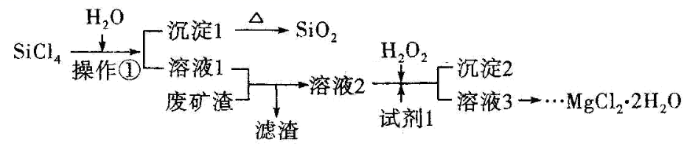

回答下列问题：

（1）反应前通常会将废矿渣粉碎，目的是______。沉淀1是______(填名称)，SiCl4与水反应的化学方程式为______。

（2）向溶液2中加H2O2的目的是______。试剂1可以是下列试剂中的______ (填标号)。

A．NaOH B．MgCl2 C．MgCO3 D．MgO

（3）为使Fe3+完全沉淀，应调节pH为______。(完全沉淀是指溶液中离子浓度小于1×10-5mol·L-1，*K*sp[Fe(OH)3]=4×10-38，)

（4）直接加热蒸发溶液3无法获得氯化镁晶体，原因是______，应该采取的措施是______。

（5）若该流程制备MgCl2·2H2O的产率为95%，则制得655gMgCl2·2H2O需含MgCO3质量分数为42%的铁镁矿渣______g(保留一位小数)。

【答案】（1）加快反应速率，使矿渣反应充分 硅酸或原硅酸 

（2）氧化Fe2+，便于除杂 CD

（3）3.2

（4）加热促进氯化镁水解，生成氢氧化镁 在HCl气流中加热

（5）1052.6

【解析】

【分析】

SiCl4与水反应生成原硅酸和盐酸，原硅酸加热可生成二氧化硅和水；废矿渣与盐酸反应生成氯化镁、氯化铁和氯化亚铁溶液，未反应的为二氧化硅固体；向溶液2中加入过氧化氢氧化亚铁离子为铁离子，调节pH生成氢氧化铁沉淀，再经过一系列反应生成氯化镁晶体。

【详解】

（1）将废矿渣粉碎，可增大固体与溶液的接触面积，导致反应速率增大，提高固体的浸出率；分析可知，沉淀1为原硅酸或硅酸；SiCl4与水反应生成原硅酸和盐酸，反应的化学方程式为SiCl4+4H2O=H4SiO4↓+4HCl；

（2）溶液中的亚铁离子生成沉淀时的pH较大，而铁离子的较小，向溶液2中加H2O2的目的氧化Fe2+，便于除杂；加入试剂1为消耗溶液中的氢离子，但不能引入新的杂质离子，答案为CD；

（3）为使Fe3+完全沉淀，溶液中c3(OH-)==4×10-33，c(H+)==，则pH=3.2；

（4）MgCl2为强酸弱碱盐，加热时水解平衡正向进行，且HCl易挥发，故直接加热生成的为氧化镁固体；为使平衡逆向进行，应在HCl气流中加热；

（5）已知MgCl2·2H2O的产率为95%，则m(MgCl2·2H2O)=655g÷95%=689.5g，n(MgCl2·2H2O)=n(MgCO3)=5.26mol，铁镁矿渣的质量=5.26mol×84g/mol÷42%=1052.6g。

2．（2020·河南郑州一中高三开学考试）三氯化六氨合钴[Co(NH3)6]Cl3 是橙黄色、微溶于水的配合物，是合成其他一些含钴配合物的原料。下图是某小组以含钴废料( 含少量 Fe 、Al 等杂质) 制取[Co(NH3)6]Cl3 的工艺流程：

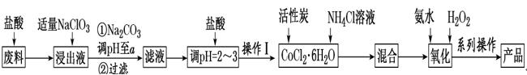

回答下列问题：

（1）写出加“适量 NaClO3”后发生反应的离子方程式 _________________。

（2）“加Na2CO3 调 pH 至 a”会生成两种沉淀，分别为________________(填化学式)。

（3）操作Ⅰ的步骤包括________________、冷却结晶、减压过滤。

（4） 流程中 NH4Cl 除作反应物外， 还可防止加氨水时 c(OH- ) 过大， 其原理是_______________。

（5）“氧化”步骤，甲同学认为应先加入氨水再加入 H2O2，乙同学认为试剂添加顺序对产物无影响。你认 为____________( 填 “ 甲 ” 或 “ 乙 ”) 同学观点正确，理由是____________。写出该步骤的化学方程式_____________________。

【答案】（1）6Fe2+++6H+=6Fe3++Cl-+3H2O

（2）Fe(OH)3、Al(OH)3

（3）HCl氛围下蒸发浓缩

（4）NH4Cl溶于水电离出 会抑制后期的NH3·H2O的电离

（5）甲 防止Co(OH)3的生成 H2O2+2CoCl2+2NH4Cl+10NH3·H2O==2[Co(NH3)6]Cl3↓+12H2O

【解析】

【分析】

“废料”和盐酸反应得含Fe2+、Al3+、Co2+的“浸出液”；

“浸出液”中加适量NaClO3将Fe2+氧化为Fe3+，加Na2CO3调节pH至a使Al3+、Fe3+沉淀，过滤除去沉淀得含Co2+的“滤液”；

“滤液”中加盐酸，在HCl氛围下(防止Co2+水解)蒸发浓缩、冷却结晶、减压过滤得CoCl2·6H2O固体；

CoCl2·6H2O中依次加NH4Cl溶液、氨水、H2O2得[Co(NH3)6]Cl3，据此解答。

【详解】

（1）加“适量NaClO3”的目的是将Fe2+氧化为Fe3+，发生的离子反应为6Fe2+++6H+=6Fe3++Cl-+3H2O，故答案为：6Fe2+++6H+=6Fe3++Cl-+3H2O；

（2）加Na2CO3调pH，沉淀Al3+、Fe3+生成Fe(OH)3和Al(OH)3，故答案为：Fe(OH)3、Al(OH)3；

（3）为防止产品水解，故应在HCl氛围下蒸发浓缩、冷却结晶、减压过滤，故答案为：HCl氛围下蒸发浓缩；

（4）流程中NH4Cl除作反应物外，NH4Cl溶于水电离出的会抑制后期加入的NH3·H2O电离，可防止加氨水时OH-浓度过大，故答案为：NH4Cl溶于水电离出 会抑制后期的NH3·H2O的电离；

（5）若先加H2O2，将Co2+氧化为Co3+，再加氨水，会生成Co(OH)3，不利于产品的生成，故甲同学正确，应先加入氨水再加入H2O2，可防止Co(OH)3的生成，此步的反应为：H2O2+2CoCl2+2NH4Cl+10NH3·H2O==2[Co(NH3)6]Cl3↓+12H2O；故答案为：甲；防止Co(OH)3的生成；H2O2+2CoCl2+2NH4Cl+10NH3·H2O==2[Co(NH3)6]Cl3↓+12H2O。

3．（2020·浙江高三开学考试）实验室以电镀废渣(Cr2O3、CuO、Fe2O3 及 CaO)为原料制取铜粉和 K2Cr2O7 的主要流程如下：

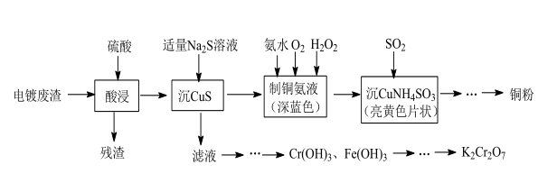

（1）酸浸时残渣的主要成分为 ____________(用化学式表示)；“制铜氨液”{ [Cu(NH3)4]SO4 溶液}时， 采用 8mol•L-1氨水，适量 30%H2O2，并通入 O2，控制温度为 55℃。在有 H2O2 的前提下，同时还通入O2 的目的是______________ 。

（2）“沉 CuNH4SO3”时可用如下装置(夹持、加热仪器略)：

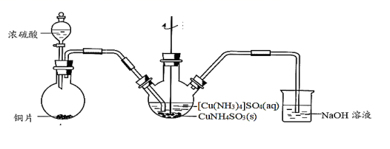

①“沉 CuNH4SO3”时，需用 45℃水浴加热，三颈烧瓶中反应的离子方程式为 ________________________________________。

②分离出的 CuNH4SO3 在空气中灼烧，可以分解产生 Cu。下列相关说法正确的是_______________________。

A． 上述固体加热能产生 Cu，可能是因为分解反应产生大量还原性气体

B． 将盛有固体的坩埚放在三脚架的石棉网上，再用酒精灯加热

C． 灼烧固体过程中，需要用玻璃棒不断搅拌

D． 判断固体是否完全分解，可以重复灼烧、冷却、称量至恒重

（3）设计以“Cr(OH)3、Fe(OH)3”的混合物为原料，制取 K2Cr2O7 的实验方案：选出其正确操作并按序列出字母：________________________。

将 Cr(OH)3、Fe(OH)3的混合物加入烧杯中，加适量的水调成浆状→ ____________→冰水洗涤及干燥。

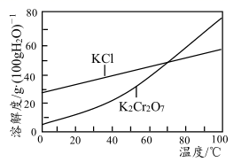

(已知：①碱性条件下，10%H2O2 可将+3 价的 Cr 氧化为 CrO42－；②+6 价的 Cr 在溶液 pH＜5时，主要以 Cr2O72－存在)。

a. 在不断搅拌下加入适量 KOH 溶液，再加入过量的10%H2O2 溶液，维持 pH 大于 7

b. 蒸发浓缩、冰浴冷却结晶、抽滤

c. 静置、过滤，滤液用稀盐酸酸化至 pH＜5;

d. 充分反应后，煮沸(除去过量的H2O2)

e. 蒸发结晶，抽滤

（4）重铬酸钾样品的纯度可用间接氧化还原滴定法测定。滴定前润洗滴定管的具体操作是：从滴定管上口加入少量待测液→_______→然后从下部放出，重复 2～3 次。(补充完整所需操作)

【答案】（1）CaSO4 减少H2O2的消耗量，节约成本

（2）2[Cu(NH3)4]2++3SO2+4H2O=2CuNH4SO3↓+6+ ACD

（3）a→d→c→b 过滤

（4） 倾斜着转动滴定管，使液体润湿内壁

【解析】

【分析】

根据流程图，电镀废渣用硫酸酸浸，残渣为与硫酸反应后的难溶物或微溶物，结合电镀废渣的成分可分析出残渣主要成分。向滤液中加入适量硫化钠溶液，产生CuS沉淀，可知主要发生Cu2++S2-=CuS↓的反应，过滤后滤液和滤渣经不同方式处理。滤液中主要含有Fe3+和Cr3+，经一系列处理，将Fe3+和Cr3+转化为Cr(OH)3和Fe(OH)3，结合题意，根据二者的溶度积的差异，除去Fe(OH)3，Cr(OH)3经过一系列变化最终得到K2Cr2O7；向滤渣中加入氨水、O2和H2O2，制深蓝色的铜氨液，后向铜氨液中加入SO2得到亮黄色片状的沉CuNH4SO3，最终经一系列变化得到铜粉，据此进行分析解答。

【详解】

（1）电镀废渣(Cr2O3、CuO、Fe2O3及CaO)用硫酸酸浸，残渣为CaSO4等溶解度不大的物质；由于O2和H2O2都具有强氧化性，在有 H2O2的前提下，同时还通入O2，可以减少H2O2的消耗量，节约成本；答案为CaSO4，减少H2O2的消耗量，节约成本。

（2）①在[Cu(NH3)4]SO4溶液中，通入SO2，发生氧化还原反应，Cu元素化合价由+2价得电子变为+1价，SO2中S元素化合价由+4价失电子变为+6价，根据得失电子守恒、原子守恒和电荷守恒，离子方程式为2[Cu(NH3)4]2++3SO2+4H2O=2CuNH4SO3↓+6+；答案为2[Cu(NH3)4]2++3SO2+4H2O=2CuNH4SO3↓+6+。

②A．CuNH4SO3在空气中灼烧，可以分解产生 Cu，Cu元素的化合价由+1价得电子变为0价，被还原，发生还原反应，可能是因为分解反应产生大量还原性气体，故A正确；

B．坩埚可直接加热，不需要垫石棉网，故B错误；

C．灼烧固体过程中，需要用玻璃棒不断搅拌，使之均匀受热，防止出现局部温度过高，产生飞溅现象，故C正确；

D．将固体放在坩埚中充分灼烧，然后放在干燥器中冷却、称量，再加热，冷却、称量直至连续两次称量的质量差不超过0.1g，说明分解完全，故D正确；

答案为ACD。

（3）根据题给已知，将Cr(OH)3、Fe(OH)3的混合物加入烧杯中，加适量的水调成浆状，在不断搅拌下加入适量KOH溶液，再加入过量的10%H2O2溶液，维持pH大于7，充分反应后，煮沸(除去过量的H2O2)，静置、过滤，滤液用稀盐酸酸化至pH＜5，蒸发浓缩、冰浴冷却结晶、过滤，冰水洗涤及干燥；则正确操作顺序为a→d→c→b，过滤后洗涤；答案为a→d→c→b，过滤。

（4）润洗滴定管，应使待测液充分接触滴定管内壁，则应从滴定管上口加入少量待装液，倾斜着转动滴定管，使液体润湿全部滴定管的内壁，然后从下部放出，重复2～3次；答案为倾斜着转动滴定管，使液体润湿全部滴定管的内壁。

4．（2020·河南郑州一中高三开学考试）以辉铜矿(主要成分为 Cu2S，含少量 SiO2)为原料制备硝酸铜的流程如图示：

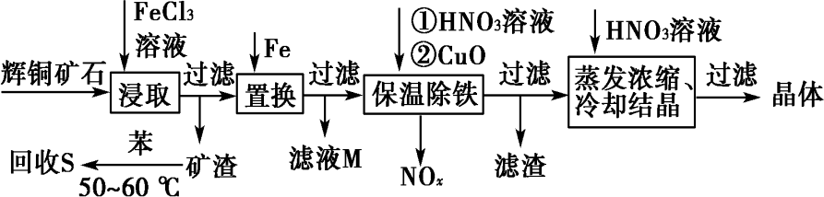

（1）写出“浸取”过程中 Cu2S 溶解时发生反应的离子方程式 _______________。

（2）恒温“浸取”的过程中发现铜元素的浸取速率先增大后减少，有研究指出 CuCl2 是该反应的催化剂，该过程的反应原理可用化学方程式表示为：①Cu2S +2CuCl2=4CuCl+S；②__________。

（3）向滤液M 中加入(或通入)______________(填字母)，可得到一种可循环利用的物质。

a.铁 b.氯气 c.高锰酸钾 d.氯化氢

（4）辉铜矿可由黄铜矿(主要成分为 CuFeS2)通过电化学反应转变而成，有关转化见下图， 转化时转移 0.2mol 电子，生成Cu2S______________ mol。

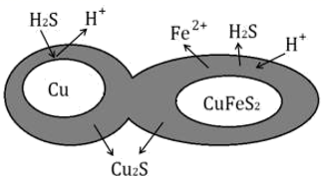

【答案】（1）Cu2S+4Fe3+=2Cu2++4Fe2++S

（2）CuCl+FeCl3=CuCl2+FeCl2 （3）b （4）0.2

【解析】

【分析】

辉铜矿加入氯化铁溶液溶解浸取，二氧化硅不反应，过滤得到矿渣用苯回收硫单质，说明Cu2S和FeCl3发生反应生成S单质，还生成氯化铜、氯化亚铁。在滤液中加入铁还原铁离子和铜离子，然后过滤，滤液M主要含有氯化亚铁，保温除铁加入稀硝酸溶液将铁氧化为铁离子，氧化铜调节溶液pH，使Fe3+转化为Fe(OH)3沉淀，过滤分离，滤液中主要含有硝酸铜，加入硝酸抑制铜离子水解，蒸发浓缩、冷却结晶、过滤洗涤得到硝酸铜晶体；据此解答。

【详解】

（1）浸取过程中Fe3+将Cu2S氧化，根据电子守恒和元素守恒可得其离子反应方程式为Cu2S+4Fe3+=2Cu2++4Fe2++S；答案为Cu2S+4Fe3+=2Cu2++4Fe2++S。

（2）根据Cu2S的最终产物CuCl2可得反应②为CuCl+FeCl3=CuCl2+FeCl2；答案为CuCl+FeCl3=CuCl2+FeCl2。

（3）M中主要物质为氯化亚铁，通入氯气可生成氯化铁，实现循环使用，故b正确；答案为b。

（4）该转化中Cu被氧化成Cu2S，化合价升高1价，CuFeS2被还原成Cu2S，化合价降低1价，根据电子转移守恒，若转化时转移0.2mol电子，生成Cu2S为0.2mol；答案为0.2。

5．（2020·四川省泸县第二中学高三开学考试）重铬酸钾是工业生产和实验室的重要氧化剂，工业上常用铬铁矿（主要成份为FeO·Cr2O3）为原料生产，实验室模拟工业法用铬铁矿制K2Cr2O7的主要工艺如下，涉及的主要反应是：6FeO·Cr2O3+24NaOH+7KClO3figure12Na2CrO4+3Fe2O3+7KCl+12H2O

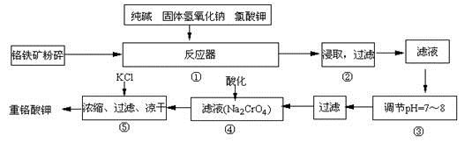

试回答下列问题：

（1）在反应器①中，有Na2CrO4生成，同时Fe2O3转变为NaFeO2，杂质SiO2、Al2O3与纯碱反应转变为可溶性盐，写出氧化铝与碳酸钠反应的化学方程式：___________。

（2）操作③的目的是什么，用简要的文字说明：____________________________。

（3）操作④中，酸化时，CrO42－转化为Cr2O72－，写出平衡转化的离子方程式：_______。

（4）称取重铬酸钾试样2.5000g配成250mL溶液，取出25.00mL于碘量瓶中，加入10mL2mol/LH2SO4和足量碘化钾(铬的还原产物为Cr3+)，放于暗处5min，然后加入100mL水，加入3mL淀粉指示剂，用0.1200mol/LNa2S2O3标准溶液滴定（I2+2S2O32－=2I－+S4O62－）

①判断达到滴定终点的依据是：________________；

②若实验中共用去Na2S2O3标准溶液40.00mL，则所得产品中重铬酸钾的纯度（设整个过程中其它杂质不参与反应）____________。

【答案】（1）Al2O3+ Na2CO3===2NaAlO2+ CO2

（2）由于硅酸钠和偏铝酸钠发生水解，降低pH值有利于水解平衡向正反应方向移动，当pH调到7～8时，使它们水解完全，从而除去SiO32－和AlO2－

（3）2CrO42－+2H+figureCr2O72－+H2O

（4）当滴加最后一滴硫代硫酸钠溶液，溶液蓝色褪去 94.08%

【解析】

【分析】

（1）高温条件下，氧化铝和碳酸钠反应生成偏铝酸钠和二氧化碳；

（2）③调节后溶液的pH比原来降低，是因降低pH，促进水解平衡正向移动；

（3）CrO42-和酸反应生成Cr2O72-和水；

（4）①达到滴定终点时颜色突变且30s不变色；

②由Cr2O72-+6I-+14H+=2Cr3++3I2+7H2O、I2+2S2O32-=2I-+S4O62- 可知，存在Cr2O72-～6S2O32-，以此计算。

【详解】

（1）氧化铝和碳酸钠反应生成偏铝酸钠和二氧化碳，反应方程式为：Al2O3+Na2CO32NaAlO2+CO2↑；

（2）③调节后溶液的pH比原来降低，是由于硅酸钠和偏铝酸钠在溶液中发生水解，SiO32-+H2O⇌HSiO3-+OH-、HSiO3-+H2O⇌H2SiO3+OH-、AlO2-+2H2O⇌Al(OH)3+OH-，降低pH有利于水解平衡向正反应方向移动，当pH调到7～8时能使它们完全水解生成沉淀；

（3）CrO42-和酸反应生成Cr2O72-和水，转化方程式为：2CrO42-+2H+⇌Cr2O72-+H2O；

（4）①达到滴定终点时，当滴加最后一滴硫代硫酸钠溶液，溶液蓝色褪去且半分钟内不再变化；

②由Cr2O72-+6I-+14H+=2Cr3++3I2+7H2O、I2+2S2O32-=2I-+S4O62- 可知，

存在Cr2O72-～6S2O32-，

1   6

n  0.1200mol/L×0.040L

则：n=0.0008mol，

250ml溶液中含有Cr2O72-物质的量为0.0008mol×=0.008mol；

所得产品中重铬酸钾纯度=×100%=94.08%。

6．（2020·四川省宜宾市第四中学校高三开学考试）氧化铬（Cr2O3）的性质独特，在冶金、颜料等领域有着不可替代的地位。一种利用淀粉水热还原铬酸钠制备氧化铬的工艺流程如图：

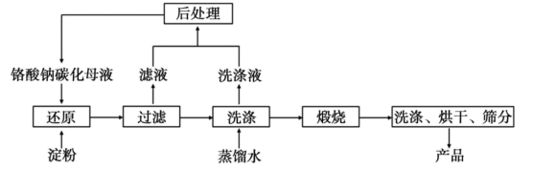

已知：①向含少量Na2CO3的铬酸钠碱性溶液中通入CO2可制得不同碳化率的铬酸钠碳化母液。

②“还原”反应剧烈放热，可制得Cr(OH)3浆料。

（1）该工艺中“还原”反应最初使用的是蔗糖或甲醛，后来改用价格低廉的淀粉。请写出甲醛（HCHO）与铬酸钠（Na2CrO4）溶液反应的离子方程式______________________________________。

（2）将混合均匀的料液加入反应釜，密闭搅拌，恒温发生“还原”反应，下列有关说法错误的是_________（填标号）。

A．该反应一定无需加热即可进行

B．必要时可使用冷却水进行温度控制

C．铬酸钠可适当过量，使淀粉充分反应

D．应建造废水回收池，回收含铬废水

（3）测得反应完成后在不同恒温温度、不同碳化率下Cr(Ⅵ)还原率如图。实际生产过程中Cr(Ⅵ)还原率可高达99.5%以上，“还原”阶段采用的最佳反应条件为______________________、_______________________。

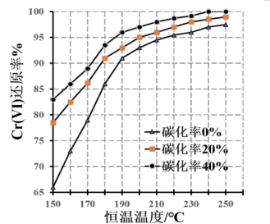

（4）滤液中所含溶质为________________。该水热法制备氧化铬工艺的优点有_______________________、_____________________________________（写出两条即可）。

（5）由水热法制备的氢氧化铬为无定型氢氧化铬[2Cr(OH)3•H2O]。将洗涤并干燥后的氢氧化铬滤饼充分煅烧，失去质量与固体残留质量比为_____________。

【答案】（1）4CrO42-+3HCHO+4H2O=4Cr(OH)3↓+2OH-+3CO32-

（2）AC

（3）碳化率40% 恒温240℃

（4）Na2CO3 原料价格低廉、设备要求低 污染小、原料可循环利用、转化率高等

（5）9:19

【解析】

【分析】

在碱性条件下，利用铬酸钠碳化母液与淀粉发生氧化还原反应生成Cr(OH)3沉淀、碳酸钠或碳酸氢钠(取决于起始反应溶液的碱性)，然后过滤、洗涤，通过煅烧Cr(OH)3然后经过一系列操作得到产品，以此解答。

【详解】

（1）HCHO中碳元素化合价为0价，该反应在碱性环境下进行，最终生成为有碳酸钠、Cr(OH)3等，根据化合价升降守恒、电荷守恒以及原子守恒可知其反应的离子方程式为：4CrO42-+3HCHO+4H2O=4Cr(OH)3↓+2OH-+3CO32-；

（2）A．根据题目信息可知，还原过程需加热，引发反应，A正确；

B．因该反应放热剧烈，若温度过高，Cr(OH)3可能会发生分解，会影响最终产品质量，因此可在必要时可使用冷却水进行温度控制，B错误；

C．过量铬酸钠会导致滤液回收处理时铬酸钠碳化母液的碳化率发生改变，为保证原料的充分利用，应使淀粉适当过量，使铬酸钠充分反应，C正确；

D．铬为重金属元素，直接排放至环境中会污染水资源，因此应建造废水回收池，回收含铬废水，D错误；

综上可知，答案为AC；

（3）由图可知，在碳化率为40%时，还原率较高，在温度为240℃时，还原率达到接近100%，再升高温度对于还原率的影响不大，故最佳反应条件为：碳化率40%、恒温240℃；

（4）由上述分析可知，滤液中所含溶质为：Na2CO3(或NaHCO3或Na2CO3、NaHCO3)；水热法制备工艺的优点有：工艺清洁、原料价格低廉、设备要求低、副产物碳酸盐可用于铬酸钠碳化母液的制备、无废气废渣排放、废水可回收利用、流程短等；

（5）加热过程中相关物质的转化关系为：2Cr(OH)3•H2O~Cr2O3~5H2O，失去的质量为水，固体剩余的质量为氧化铬，即，剩余的质量：失去的质量为19：9。

7．（2020·山西大同高三月考）铁氧体一般是指铁族的和其他一种或多种适当的金属元素的复合氧化物。锰锌铁氧体具有高的起始导磁率。可制作电感器、变压器的磁芯、磁头及天线棒。一种以废旧锌锰电池为原料制备锰锌铁氧体的主要流程如图，请回答下列问题：

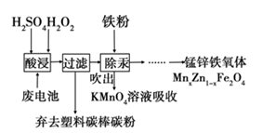

已知：锰元素在溶液中以Mn2+的形式稳定存在。

（1）废旧电池中仍残留有二氧化锰。酸浸时，提高酸速率的方法有________(写出一种)，H2O2的作用是________，二氧化锰发生反应的化学方程式________。

（2）除汞是以氮气为载气吹入滤液带出汞蒸汽经KMnO4溶液进行吸收而实现的。如图是KMnO4溶液处于不同pH值时对应的Hg去除率变化图，图中物质为Hg与MnO在该pH范围内的主要产物。试猜想在强酸性环境下汞的单位时间去除率高的可能原因：①________；②________。

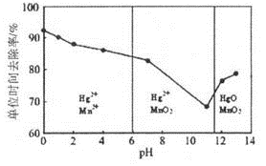

（3）测定锰锌铁氧体(MnxZn1-xFe2O4)中ZnO含量的实验步骤如图：

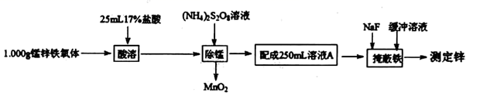

①配制溶液A用的玻璃仪器有________烧杯、玻璃棒及胶头滴管。

②准确量取25.00mL溶液A，二甲酚橙作指示剂，用0.01000mol·L-1的EDTA(Na2H2Y)标准溶液滴定其中的Zn2+(反应原理为Zn2++H2Y2-=ZnY2-+2H+)，至滴定终点时消耗EDTA标准溶液20.00mL。通过计算确定该铁氧体中ZnO的质量分数为________。

【答案】（1）加热或研碎或搅拌 作还原剂，将二氧化锰还原为Mn2+ MnO2+H2O2+H2SO4=MnSO4+O2↑+2H2O

（2）高锰酸钾在酸性环境中氧化性最强 Mn2+具有催化作用

（3）250 mL容量瓶 16.20%

【解析】

（1）根据外界条件对反应速率的影响可知酸浸时，提高酸速率的方法有加热或研碎或搅拌等；由于锰元素在溶液中以Mn2+的形式稳定存在，则H2O2的作用是作还原剂，将二氧化锰还原为Mn2+，反应中双氧水被氧化为氧气，则根据原子守恒可知二氧化锰发生反应的化学方程式为MnO2+H2O2+H2SO4=MnSO4+O2↑+2H2O。

（2）由于在中性或碱性条件下KMnO4氧化性较低，而酸性条件下氧化性较强，且还原产物是Mn2+，因此在强酸性环境下汞的单位时间去除率高的可能原因为：高锰酸钾在酸性环境中氧化性最强，Mn2+具有催化作用。

（3）①配制250mL溶液A用的玻璃仪器有250mL容量瓶、烧杯、玻璃棒及胶头滴管等。

②至滴定终点时消耗EDTA标准溶液20.00mL，则根据方程式Zn2++H2Y2-=ZnY2-+2H+可知溶液中Zn2+物质的量是2.0×10－4mol，所以该铁氧体中ZnO的质量分数为＝16.20%。

8．（2020·浙江大学附属中学高三模拟）我国西北富产软锰矿，其主要成分为MnO2，还含有Al2O3、SiO2等杂质，是工业生产KMnO4的重要原料。某研究所设计由软锰矿制备KMnO4的生产流程如下。

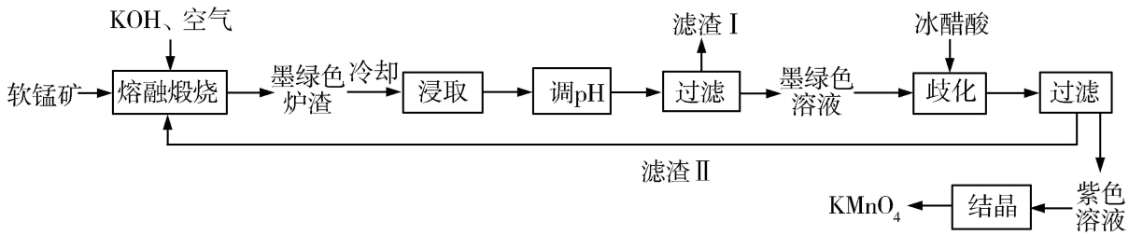

已知：①K2MnO4固体和溶液的颜色均为墨绿色。

②K2MnO4溶液中存在以下平衡：3+2H2O⇌2+MnO2+4OH-。回答下列问题：

（1）“熔融煅烧”时，MnO2参与反应的化学方程式为____ 。

（2）向“浸取”液中通入CO2调节其pH，经“过滤”得滤渣Ⅰ，滤渣Ⅰ成分为____（填化学式）。

（3）“歧化”时加入冰醋酸的目的是 ____。“歧化”时，下列酸可以用来代替冰醋酸的有____（填标号）。

a 稀硫酸 b 亚硫酸 c 氢溴酸 d 乙二酸

（4）“结晶”时，当___（填现象）时，停止加热，自然冷却，抽滤即可获得紫黑色 KMnO4晶体。

（5）KMnO4在酸性条件下能够与 Na2C2O4反应，生成Mn2+和CO2。取0.70 g上述所得产品，用0.5 mol·L-1 的Na2C2O4溶液滴定 3次，平均消耗Na2C2O4溶液20.00 mL。则 KMnO4样品的纯度为___ %（保留 1 位小数）。

【答案】（1）2MnO2+4KOH+O22K2MnO4+2H2O

（2）Al(OH)3和H2SiO3

（3）调节溶液pH，促进KMnO4的生成，提高KMnO4产率 a

（4）当表面出现晶膜时 （5）90.3

【解析】

【分析】

软锰矿，其主要成分为MnO2，还含有Al2O3、SiO2等杂质，与KOH在空气中熔融煅烧，主要的反应为：2MnO2+4KOH+O22K2MnO4+2H2O，Al2O3、SiO2得到KAlO2和K2SiO3，冷却浸取，向浸取液中通入CO2调节其pH，KAlO2和K2SiO3转化为Al(OH)3和H2SiO3，过滤，滤渣I主要为Al(OH)3和H2SiO3，墨绿色溶液主要含有K2MnO4，加入冰醋酸歧化，促进平衡3+2H2O⇌2+MnO2+4OH-右移，过滤，滤渣II为MnO2，滤液为高锰酸钾溶液，结晶得到产品，据此分析。

【详解】

（1）“熔融煅烧”时，MnO2参与反应的化学方程式为2MnO2+4KOH+O22K2MnO4+2H2O；

（2）根据分析，浸取液中含有KAlO2和K2SiO3，通入CO2调节其pH，KAlO2和K2SiO3转化为Al(OH)3和H2SiO3，过滤，滤渣I主要为Al(OH)3和H2SiO3；

（3）“歧化”时，加入冰醋酸的目的是调节溶液pH，促进KMnO4的生成，提高KMnO4产率；KMnO4具有强氧化性，所以不能用还原性酸，乙二酸、亚硫酸、氢溴酸均具有还原性，可以用稀硫酸替代醋酸，答案选a；

（4）“结晶”时，当表面出现晶膜时，停止加热，自然冷却，抽滤后即可获得紫黑色KMnO4晶体；

（5）在氧化还原反应中电子转移数目相等，KMnO4能与Na2C2O4反应生成Mn2+和CO2，*n*(Na2C2O4)=*cV*=0.5 mol·L-1×20.00mL =0.01mol，Na2C2O4中碳元素的化合价从+3价升高到+4价，两个碳原子的化合价都升高，转移电子为0.01mol×2=0.02mol，KMnO4中的锰元素的化合价从+7价降低到+2价，则*n*(KMnO4)==0.004mol，则KMnO4的纯度为×100%=90.3%。

【点睛】

利用氧化还原反应中电子转移数目相等计算*n*(KMnO4)是难点。

9．（2020·山东高三模拟）钒是“现代工业味精”，是发展现代工业、现代国防和现代科学技术不可缺少的重要材料。铝土矿的主要成分Al2O3(含SiO2、V2O5、Fe2O3等杂质)，利用Bayer法从铝土矿生产氧化铝的母液中提取钒的过程如图所示：

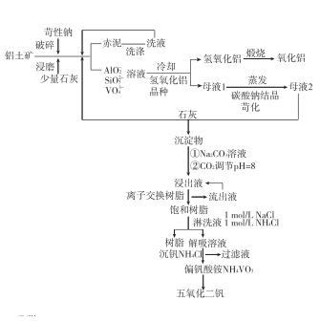

（1）赤泥中除了含有水合铝硅酸钠外，还有_______________。

（2）生成VO43-的离子方程式为____________________________。

（3）沉淀物中含有水合铝酸钙(2CaO·A2O3·8H2O)、水合铝硅酸钙(水化石榴石3CaO.·Al2O3·SiO2·4H2O)和钒酸钙(3CaO·V2O5)，其中存在3Ca(OH)2(s) +2 VO43-figure3CaO·V2O5(s)+6OH- ，加入Na2CO3能够使钒酸钙溶解的原因：__________________(用平衡原理解释)。

（4）加入离子交换树脂(C12H18NCl)进行吸附和淋洗液解吸附的过程为R*n*-+*n* C12H18NCl (C12H18N )*n*R+*n*Cl-，R*n-*的结构为________________________。

0.1mol/LV2O5在不同pH的存在形态如表所示。

|  |  |  |  |  |  |  |  |
| --- | --- | --- | --- | --- | --- | --- | --- |
| pH | 13~14 | 11~13 | 8.5~11 | 7.5~8.5 | 5~7.5 | 3~ 5 | 1~3 |
| 存在形态 | VO43- | V2O14- | V4O124- | V10O284- | HV10O285- | H2V10O284- | V2O5 |

（5）为了减少排放，实现原料的重复利用，除了洗液、流出液所含的物质可以循环利用外，还有____________________________________物质可以重复利用。(至少写两种)

（6）利用铝热反应从V2O5中制取510 g V需要铝的质量为__________________。

【答案】（1）Fe2O3 （2）V2O5 + 6OH-=2VO43-+ 3H2O

（3）Na2CO3 +Ca(OH)2=CaCO3↓ +2 NaOH，OH- 增多平衡逆向移动，使得溶出VO43-

（4） （5）离子交换树脂、NaCl或者NH4C1 （6）450 g

【解析】

【分析】

（1）氧化铁不与苛性钠和生石灰反应，氧化铝、二氧化硅和五氧化二钒与碱反应生成AlO2-、SiO32—、VO43 -和水合铝硅酸钠沉淀；

（2）五氧化二钒与氢氧化钠溶液反应生成钒酸钠和水；

（3）碳酸钠在溶液中能与氢氧化钙反应生成碳酸钙和氢氧化钠，反应生成的氢氧化钠使溶液中氢氧根离子浓度增大，有利于平衡向逆反应方向移动；

（4）浸出液的pH为8时钒元素以形式存在；

（5）由题给流程可知，离子交换树脂和氯化钠和氯化铵可以循环使用；

（6）由得失电子数目守恒计算可得。

【详解】

（1）由铝土矿的成分和流程图可知，向铝土矿中加入苛性钠和少量生石灰破碎浸磨后，氧化铁是碱性氧化物，不与苛性钠和生石灰反应，氧化铝、二氧化硅和五氧化二钒与碱反应生成AlO2-、SiO32—、VO43 -和水合铝硅酸钠沉淀，过滤分离得到含有AlO2-、SiO32—和VO43-的溶液和含有水合铝硅酸钠和氧化铁的赤泥，故答案为：Fe2O3；·

（2）由流程图可知，五氧化二钒与氢氧化钠溶液反应生成钒酸钠和水，反应的离子方程式为V2O5 + 6OH-=2VO43-+ 3H2O，故答案为：V2O5 + 6OH-=2VO43-+ 3H2O；

（3）碳酸钠在溶液中能与氢氧化钙反应生成碳酸钙和氢氧化钠，反应生成的氢氧化钠使溶液中氢氧根离子浓度增大，使平衡3Ca(OH)2(s) +2 VO43-figure3CaO·V2O5(s)+6OH- 向逆反应方向移动，有利于钒酸钙转化为VO43-，故答案为：Na2CO3 +Ca(OH)2=CaCO3↓ +2 NaOH，OH- 增多平衡逆向移动，使得溶出VO43-；

（4）由题给流程可知，浸出液的pH为8，对照题给0.1mol/LV2O5在不同pH的存在形态表格可知，R*n-*的结构为，故答案为：；

（5）由题给流程可知，浸出液用离子交换树脂进行吸附得到饱和树脂后，用氯化钠和氯化铵溶液做淋洗液，解吸附后得到树脂和含有氯化钠和氯化铵的解吸溶液，得到的离子交换树脂可以循环使用；向解吸溶液中加入氯化铵，氯化铵与溶液中钒酸钠反应生成偏钒酸铵沉淀和氯化钠，过滤得到的滤液中含有氯化钠和氯化铵，滤液可以循环使用，故答案为：离子交换树脂、NaCl或者NH4C1；

（6）510gV的物质的量为=10mol，由得失电子数目守恒可得铝的物质的量为mol，则铝的质量为mol×27g/mol=450g，故答案为：450g。

【点睛】

浸出液用离子交换树脂进行吸附得到饱和树脂后，用氯化钠和氯化铵溶液做淋洗液，解吸附后得到树脂和含有氯化钠和氯化铵的解吸溶液，向解吸溶液中加入氯化铵，氯化铵与溶液中钒酸钠反应生成偏钒酸铵沉淀和氯化钠，过滤得到的滤液中含有氯化钠和氯化铵是分析解答关键，也是分析流程的难点。

10．（2020·安徽高三月考）氯氧化铋(BiOCl)广泛用于彩釉调料、塑料助剂、油漆调色、金属铋生产中，副产品 NaBiO3可作测定锰的氧化剂。工业上常用辉铋矿(主要成分是Bi2S3，还含有少量SiO2 等杂质)，制备BiOCl和 NaBiO3(二者都难溶于水)，其流程如图：

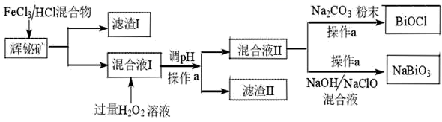

（1）操作 a 使用的玻璃仪器是_____，工业上制备 HCl 的反应原理是：_____。

（2）滤渣 I 中的成分为_____，分离滤渣 I 中的成分的物理方法是：_____。

（3）加入 H2O2 发生反应的离子方程式_____。

（4）请从平衡角度解释调 pH 产生滤渣Ⅱ的原因：_____。

（5）混合液 II 中加入 Na2CO3 粉末，当混合液Ⅱ中_____(填实验现象)时，说明 BiOCl 的生成已完成。

（6）混合液 II 中加入 NaOH 和 NaClO 发生的离子方程式_____。

【答案】（1）玻璃棒、烧杯、普通漏斗 H2+Cl22HCl （2）SiO2、S 升华

（3）H2O2+2H++2Fe2+=2Fe3++2H2O

（4）溶液中存在平衡Fe3++3H2O⇌Fe(OH)3+3H+，加入适量Bi2O3(或其它合适物质)与H+反应，使*c*(H+)减小，上述平衡正移，产生Fe(OH)3沉淀

（5）不再产生气泡或不再产生气泡和沉淀

（6）Na++Bi3++ClO－+4OH－=NaBiO3↓+Cl－+2H2O

【解析】

【分析】

向辉铋矿中加入氯化铁溶液和盐酸，氯化铁与Bi2S3发生氧化还原反应生成氯化铋、氯化亚铁和硫单质，SiO2不反应，过滤，得到滤渣为SiO2和S，滤液中含有Bi3+、H+、Fe2+；向滤液中加入双氧水，双氧水将亚铁离子氧化为三价铁离子，加入加入适量 Bi2O3调节溶液pH，将三价铁离子转化为氢氧化铁沉淀除去，过滤，得到含有Bi3+的滤液；向含有Bi3+的滤液中加入碳酸钠粉末促进Bi3+水解，使Bi3+转化为BiOCl沉淀；向含有Bi3+的滤液中加入氢氧化钠和次氯酸钠混合液，次氯酸钠与Bi3+在碱性条件下发生氧化还原反应生成NaBiO3沉淀。

【详解】

（1）操作a为过滤，过滤用到的玻璃仪器有玻璃棒、烧杯、漏斗；工业上用氢气在氯气中燃烧制备HCl，反应的化学方程式为H2+Cl22HCl；

（2）向辉铋矿中加入氯化铁溶液和盐酸，氯化铁与Bi2S3发生氧化还原反应生成氯化铋、氯化亚铁和硫单质，SiO2不反应，过滤，得到滤渣I为SiO2和S；二氧化硅是原子晶体，溶沸点高，而硫是分子晶体，受热易升华，则可以用加热升华的方法分离二氧化硅和硫；

（3）加入双氧水的目的是在酸性条件下将亚铁离子氧化为三价铁离子，便于调节溶液pH除去铁元素，将三价铁离子转化为氢氧化铁沉淀除去，反应的离子方程式为2Fe2＋＋H2O2+2H+=2Fe3＋2H2O；

（4）氯化铁在溶液中水解，溶液中存在平衡：Fe3++3H2O figureFe(OH)3+3H+，加入适量Bi2O3，Bi2O3与 H+反应，使溶液中*c*(H+)减小，水解平衡向正反应方向移动，产生Fe(OH)3沉淀，从而达到除去铁元素的目的；

（5）氯化铋在溶液中水解使溶液呈酸性，加入碳酸钠粉末，碳酸钠与氢离子反应生成氯化钠、二氧化碳和水，促进Bi3+水解，使Bi3+转化为BiOCl沉淀，当不再产生气泡时或不再产生气泡和沉淀，说明BiOCl的生成已完成；

（6）向混合液II中加入NaOH和NaClO混合溶液，次氯酸钠与Bi3+在碱性条件下发生氧化还原反应生成NaBiO3沉淀，反应的离子方程式为Na++Bi3++ClO－+4OH－=NaBiO3↓+Cl－+2H2O。

【点睛】

向混合液I加入适量Bi2O3，Bi2O3与 H+反应，使溶液中*c*(H+)减小，促进氯化铁水解转化为氢氧化铁沉淀除去，并不引入新杂质是解答关键，也是易错点。

11．（2020·广东高三月考）由熔盐电解法获得的粗铝含有一定量的金属钠和氢气，这些杂质可采用吹气精炼法除去，产生的尾气经处理后可用钢材镀铝。工艺流程如图：

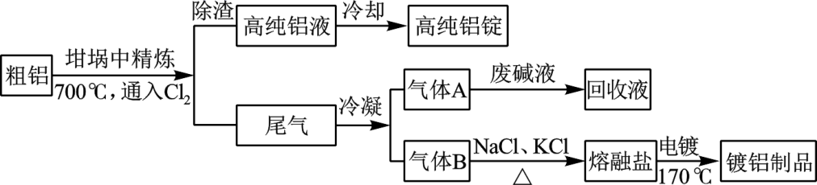

(注： 熔点为 ； 在  升华)

（1）精炼前，需清除坩埚表面的氧化铁和石英砂，防止精炼时它们分别与铝发生置换反应产生新的杂质，相关的化学方程式为①_______和②_________

（2）将  连续通入坩埚中的粗铝熔体，杂质随气泡上浮除去。气泡的主要成分除  外还含有______；固态杂质粘附于气泡上，在熔体表面形成浮渣，浮渣中肯定存在______

（3）镀铝电解池中，金属铝为______ 极，熔融盐电镀中铝元素和氯元素主要以  和  形式存在，铝电极的主要电极反应式为__________

（4）钢材镀铝后，能防止钢材腐蚀，其原因是_________

【答案】（1）   

（2） 、  、  NaCl

（3）阳极 

（4）致密的氧化膜能隔绝钢材与空气中的  、  和  等接触，使电化学腐蚀和化学腐蚀不能发生

【解析】

【分析】

（1）根据氧化铁和石英砂（主要成分是二氧化硅）能分别与铝发生置换反应来书写方程式；

（2）根据题中信息：NaCl熔点为801℃；AlCl3在181℃升华，再结合物质之间的反应来分析；

（3）电镀池中镀层金属作阳极，金属发生氧化反应；

（4）根据金属的防护分析解答。

【详解】

（1）铝属于活泼金属，在高温下可制取比铝弱的金属也可以制取非金属，①2Al＋Fe2O3Al2O3＋2Fe，4Al＋3SiO22Al2O3＋3Si，故答案为：2Al＋Fe2O3Al2O3＋2Fe，4Al＋3SiO22Al2O3＋3Si；

（2）题目中说明粗铝中含一定量的金属钠和氢气，氯气氧化性较强，可以和金属铝、金属钠、氢气反应，生成AlCl3、NaCl、HCl，加热到700℃，AlCl3已升华，因此气泡中除Cl2、H2外，还有AlCl3、HCl，NaCl的熔点为801℃，700℃下不会熔化，因此浮渣中肯定含有NaCl；故答案为：H2、AlCl3、HCl；NaCl；

（3）镀铝电解池中，根据电解池的工作原理，金属铝应作阳极，失电子，熔融盐电镀液中氯元素和铝元素主要以AlCl4－和Al2Cl7－形式存在，所以阳极电解反应式为Al＋7Al2Cl4－－3e－=4Al2Cl7－，故答案为：阳极；Al＋7Al2Cl4－－3e－=4Al2Cl7－；

（4）致密的氧化薄膜能够阻碍空气和铁接触，防止发生化学反应，故答案为：致密的氧化膜能隔绝钢材与空气中的 、和等接触，使电化学腐蚀和化学腐蚀不能发生。

12．（2020·湖北安陆第一高中高三月考）氯化亚铜（CuCl）广泛应用于冶金工业，也用作催化剂和杀菌剂。以硫化铜精矿为原料生产 CuCl 的工艺如下：

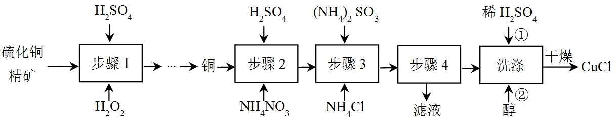

已知 CuCl 难溶于醇和水，溶于 *c*（Cl-）较大的体系[CuCl（s）+Cl-CuCl]，潮湿空气中易水解氧化。

（1）步骤1开始前需要对硫化铜精矿进行粉碎，目的是_______；

（2）步骤1是“氧化酸浸”的过程，该过程生成蓝色溶液和浅黄色沉淀，化学方程式是_____；

（3）步骤2 是溶解过程，溶解时反应的离子方程式______；

（4）步骤3 为主反应，Cu+的沉淀率与加入的 NH4Cl的量关系如图所示。

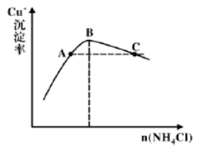

①比较 *c*（Cu+）相对大小：A点________C 点（填“>”、“<”或“=”）；

②提高 C 点状态混合物中 Cu+沉淀率的措施是_______________

（5）洗涤过程中不能用硝酸代替硫酸进行“酸洗”，理由是______ 。

【答案】（1）增大接触面积、加快反应速率、提高铜的浸出速率等合理性答案

（2）CuS+H2SO4+H2O2=CuSO4+S+2H2O

（3）3Cu+8H++2NO=3Cu2++2NO↑+4H2O 或 Cu+4H++2NO=Cu2++2NO2↑+2H2O

（4） > 加水稀释

（5）HNO3 具有强氧化性会把 CuCl 氧化

【解析】

【分析】

硫化铜在酸性条件下与过氧化氢溶液反应生成硫单质和硫酸铜，硫酸铜被还原成铜单质；利用NO3-在酸性条件下具有强氧化性，可氧化铜单质，生成铜离子，然后生成的铜离子与(NH4)2SO3和NH4Cl发生氧化还原反应生成CuCl，得到的CuCl经硫酸酸洗再用乙醇洗涤，烘干得到CuCl。

【详解】

（1）步骤1开始前需要对硫化铜精矿进行粉碎，其目的是增大接触面积、加快反应速率、提高铜的浸出速率；

（2）该过程生成蓝色溶液和浅黄色沉淀，说明生成硫酸铜和硫单质，H2O2在酸性条件下将CuS中S2-氧化成硫单质，其反应方程式为CuS+H2SO4+H2O2=CuSO4+S↓+2H2O；

（3）利用在酸性条件性具有强氧化性，可溶解Cu生成氧化产物Cu2+，被还原成NO，则溶解时反应的离子方程式为3Cu+8H++2=3Cu2++2NO↑+4H2O；

（4）①B点之前Cu+与Cl-生成CuCl沉淀，在B点建立沉淀溶解平衡CuCl(s)⇌Cu+(aq)+Cl-(aq)，B点之后，*c*(Cl-)增大，CuCl溶于*c*(Cl-)较大的体系[CuCl(s)+Cl-⇌]，但是平衡没有移动，说明C点和B点的*c*(Cu+)相等；B之前，CuCl(s)⇌Cu+(aq)+Cl-(aq)平衡向左移动，则B点的*c*(Cu+)小于A的*c*(Cu+)，即A点的*c*(Cu+)大于C点的*c*(Cu+)；

②B点之后，*c*(Cl-)增大，CuCl溶解，发生[CuCl(s)+Cl-⇌]反应，沉淀减少，提高C点状态混合物中Cu+沉淀率，则使平衡向左移动，可以加水稀释；

（5）硝酸具有强氧化性，可氧化CuCl，所以洗涤过程中不能用硝酸代替硫酸进行“酸洗”。

【点睛】

考查学生的读图、识表能力，能够迅速在图、表中提取到有用信息，利用信息解决有关问题；学生要善于整合表中数据获取信息，准确把握基础实验知识，尤其是物质的分离和提纯实验操作是高中阶段经常考查的问题。

13．（2020·湖南长沙一中高三月考）新能源汽车的核心部件是锂离子电池，常用磷酸亚铁锂(LiFePO4)作电极材料。对LiFePO4废旧电极(含杂质 A1、石墨粉)回收并获得高纯Li2CO3的工业流程图：

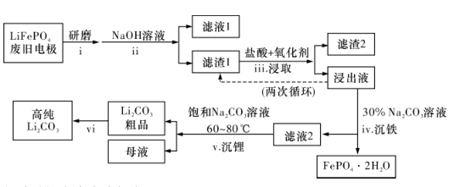

资料：碳酸锂在水中溶解度：

|  |  |  |  |  |  |  |
| --- | --- | --- | --- | --- | --- | --- |
| 温度/℃ | 0 | 20 | 40 | 60 | 80 | 100 |
| 溶解度/g | 1.54 | 1.33 | 1.17 | 1.01 | 0.85 | 0.72 |

（1）“过程i”除研磨粉碎外，请再写出一种可以提高过程ii溶解速率的措施：____。

（2）“过程ii”加入足量 NaOH 溶液的离子反应方程式是 ________。

（3）“过程iii ”采用不同氧化剂分别进行实验，均采用 Li含量为3.7% 的原料，控制pH 为3.5，浸取1.5h后，实验结果如表所示：

|  |  |  |  |  |
| --- | --- | --- | --- | --- |
| 序号 | 酸 | 氧化剂 | 浸出液Li+ 浓度(g/L) | 滤渣中Li含量/% |
| 实验1 | HC1 | H2O2 | 9.02 | 0.10 |
| 实验2 | HC1 | NaC1O3 | 9.05 | 0.08 |
| 实验3 | HC1 | O2 | 7.05 | 0.93 |

①实验2中，NaC1O3 与盐酸反应生成黄绿色气体，大大增加了酸和氧化剂的用量，该反应的离子方程式为_______。

②“过程iii”得到的浸出液循环两次的目的是________ 。

（4）浸出液中存在大量 H2PO4 -和 HPO，已知：H2PO⇌HPO+H+，HPO⇌PO+H+ ，结合平衡移动原理，解释“过程iv”得到磷酸铁晶体的原因：___。

（5）“过程v”中，若“沉锂”中c(Li+ )=1.0mo1·L-1，加入等体积饱和 Na2CO3溶液(浓度约为1.78mo1/L)，此时实验所得沉锂率为___ (已知Li2CO3的Ksp为9.0×10-4)。

（6）简述“过程vi”的操作：_________________。

【答案】（1）升高温度或适当提高 NaOH 溶液浓度

（2）2Al+2OH-+2H2O=2AlO+3H2↑

（3）ClO-+5Cl-+6H+ =3Cl2↑+3H2O 提高浸出液中Li+浓度(或提高氧化剂和酸的利用率或节约后续纯碱的用量)

（4）CO结合H+，c(H+)减小，H2PO⇌HPO+H+，HPO⇌PO+H+，两电离平衡均向右移动，c(PO)增大，与Fe3+结合形成磷酸铁晶体

（5）96.25%

（6）用热水洗涤，干燥

【解析】

【分析】

废旧电极研磨可增大固体与NaOH溶液的接触面积，从而提高浸取率；加入的NaOH溶液过量，单质铝与碱反应生成偏铝酸钠溶液，则滤液1中主要为偏铝酸钠；滤渣1为氢氧化亚铁和磷酸锂及碳粉；加入盐酸及氧化剂可溶解、氧化氢氧化亚铁为铁离子，同时溶解磷酸锂，则滤渣2为碳粉；向浸出液中加入碳酸钠，可生成磷酸铁晶体；向滤液2中加入饱和的碳酸钠溶液，可得到碳酸锂。

【详解】

（1）“过程i”中适当加热、搅拌及增大NaOH溶液的浓度均可提高溶解速率；

（2）“过程ii”加入足量NaOH溶液，铝与氢氧化钠反应，离子反应方程式是2Al+2OH-+2H2O=2AlO+3H2↑；

（3）①NaC1O3与盐酸反应归中反应生成黄绿色气体，离子方程式为ClO-+5Cl-+6H+ =3Cl2↑+3H2O；

②“过程iii”得到的浸出液循环两次可提高锂的浸出率，提高酸及氧化剂的使用率，节约成本；

（4）向浸出液中加入碳酸钠，碳酸根离子可结合磷酸二氢根离子或磷酸一氢根离子电离出的氢离子，导致磷酸二氢根离子或磷酸一氢根离子电离平衡正向移动，溶液中磷酸根离子浓度增大，则与铁离子结合生成磷酸铁晶体；

（5）“过程v”中，发生2Li++= Li2CO3，溶液中剩余c()==0.64mol/L，*K*sp(Li2CO3)=c2(Li+)×c()，c2(Li+)=，c(Li+)=3.75×10-2mol/L，沉锂率=(1.0mol/L-3.75×10-2mol/L)÷1.0mol/L×100%=96.25%；

（6）根据碳酸锂在水中溶解度，温度越高溶解度越小，则用热水洗涤，干燥即可。

14．（2020·广西钦州一中高三月考）用含砷氧化铜矿[含CuO、Cu2(OH)2CO3、As2O3、重金属盐及SiO2等]制取Cu2(OH)2SO4的工艺流程如下：

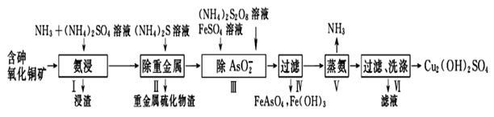

（1）步骤I“氨浸”时，控制温度为60〜65℃，pH约为9.5，含铜化合物转化为溶液。

①浸取温度不宜超过65℃，其原因是_________________。

②Cu2+与NH3结合时，溶液中含铜微粒的物质的量分布分数（figure）与溶液中游离的c(NH3)的对数值的关系如图所示。若用1L浸取液（由等物质的量NH3和NH4+组成）将amolCu2(OH)2CO3全部浸出为（转变为，不考虑其他反应，溶液体积变化忽略不计），则Cu2(OH)2CO3被浸取的离子方程式为_________________，原浸取液中起始时c(NH3)应满足的条件是_________________。

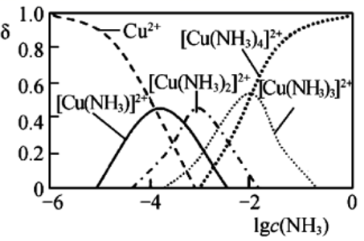

（2）除重金属时，用到(NH4)2S溶液，写出该溶液中存在物料守恒式________。

（3）“除”时，加入的试剂是(NH4)2S2O8和FeSO4。(NH4)2S2O8中S元素的化合价为_________________，H2S2O8的结构式为_______；

（4）“蒸氨”时发生反应的化学方程式为_________________

【答案】（1）温度过高，会加速NH3的挥发 Cu（OH）2CO3+3+5NH3=2［Cu(NH3)4］2+++2H2O c（NH3）≥（5a+1）mol/L

（2）c（）+c(NH3·H2O)=2［c(S2-)+c(HS-)+c(H2S)］

（3）正六价 figure

（4）2［Cu(NH3)4］SO4+2H2OCu2（OH）2SO4↓+6NH3↑+（NH4）2SO4

【解析】

【分析】

根据流程：用NH3和（NH4）2SO4组成的溶液氨浸含砷氧化铜矿[含CuO、Cu2（OH）2CO3、As2O3及重金属盐等]，含铜化合物转化为[Cu（NH3）4]SO4溶液，同时混有重金属盐和AsO2-，加入硫化铵除去重金属离子，再加入（NH4）2S2O8和FeSO4，沉淀AsO2-，过滤FeAsO4和Fe（OH）3沉淀，得到的溶液主要为（NH4）2SO4和[Cu（NH3）4]SO4溶液，蒸氨、过滤、洗涤得到产品Cu2（OH）2SO4。

【详解】

（1）①浸取温度不宜超过65℃，其原因是温度过高，会加速NH3的挥发；

②amolCu（OH）2CO3全部浸出的反应为：Cu（OH）2CO3+3+5NH3=2［Cu(NH3)4］2+++2H2O，故参与反应的氨气为5amol，浓度为5amol/L，由图可知：全部浸出为［Cu(NH3)4］2+时lgc（NH3）=0，则此时氨气浓度为1mol/L，故原浸取液中起始时c（NH3）≥（5a+1）mol/L；

（2）由（NH4）2S的化学式可知元素原子个数比N：S=2:1，且是弱酸弱碱盐，NH4+离子与S2-离子在溶液中会发生水解反应，+H2O=NH3·H2O+OH－，S2-+H2O=HS-+H+，HS-+H2O=H2S+H+，均为1:1反应，即消耗一个，就产生一个NH3·H2O，故物料守恒式为c（）+c(NH3·H2O)=2［c(S2-)+c(HS-)+c(H2S)］；

（3）Na2S2O8中含有一个过氧根，故其中两个氧显负一价，其他六个氧显负二价，根据化合物价态和为0，可得过二硫酸钠中的硫显正六价；H2S2O8的结构式为figure；

（4）根据流程，“蒸氨”时发生反应为［Cu(NH3)4］SO4分解Cu（OH）2SO4和氨气，故反应为：2［Cu(NH3)4］SO4+2H2OCu2（OH）2SO4↓+6NH3↑+（NH4）2SO4。

15．（2020·贵州铜仁高三二模）钼（Mo）是VIB族金属元素，原子序数42。熔点为2610℃，沸点为5560℃。 钼硬而坚韧，熔点高，热传导率也比较高。被广泛应用于钢铁、石油、化工、电气和电子技术、医药和农业等领域。某化学兴趣小组利用废钼催化剂（主要成分为MoS2，含少量Cu2S，FeS2）回收Mo并制备钼酸钠晶体，其主要流程图如图所示：

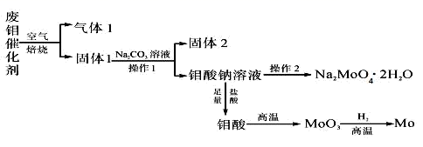

回答下列问题：

（1）操作1为______。

（2）空气焙烧的过程中采用如图1所示的“多层逆流焙烧”。

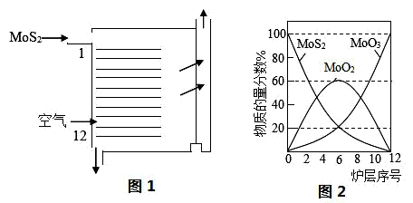

①多层逆流焙烧的优点是______（任答一点）。

②固体1的成分有______、CuO和Fe2O3。

（3）固体1加碳酸钠溶液后发生的主要化学方程式为______。

（4）钼酸钠是一种新型水处理剂，可以和重金属盐沉淀，则与硫酸铜反应的离子方程式______。

（5）还原法制备钼，若利用H2、CO和Al分别还原等量的MoO3，所消耗还原剂的物质的量之比为______。

（6）已知Na2MoO4溶液中*c*（MoO）=0.48mol/L，*c*（CO）=0.040mol/L，由钼酸钠溶液制备钼酸钠晶体时，需加入Ba（OH）2固体以除去CO，当BaMoO4开始沉淀时，CO的去除率为95.0%，则*K*sp（BaMoO4）=______。（已知*K*sp（BaCO3）=1.0×10-10，过程中溶液体积变化忽略不计）

（7）钼酸盐的氧化性很弱，只有用强还原剂剂才能还原，如：在浓盐酸溶液中，用锌做还原剂和钼酸盐溶液反应，最后生成棕色难溶物MoCl3，写出该反应的离子方程式____。

【答案】（1）过滤

（2）增长与空气接触时间或增大接触面积，使反应充分、提高利用率、节约能源等（合理即可） MoO3

（3）MoO3+Na2CO3=Na2MoO4+CO2↑

（4）MoO+Cu2+=CuMoO4↓

（5）3：3：2 （6）2.4×10-8

（7）2MoO+3Zn+16H++6Cl-=2MoCl3 +3Zn2++8H2O

【解析】

【分析】

主要成分为MoS2、含少量Cu2S、FeS2的废钼催化剂，在空气中采用多层逆流焙烧，第1~6层，MoS2转变为MoO2、MoO3、第6～12层MoO2转化为MoO3，焙烧过程中有二氧化硫气体生成，焙烧后得到MoO3、CuO和Fe2O3等固体混合物，固体混合物经碳酸钠溶液处理后，得到钼酸钠溶液和不溶性固体2，经过滤后，得到钼酸钠溶液，钼酸钠溶液经过结晶，得到钼酸钠晶体，或者加盐酸把钼酸钠溶液转变为钼酸、经高温分解得MoO3，用热还原法制备钼，以此回答；

【详解】

（1）操作1是分离不溶性固体和液体的，即过滤；

（2） ①由图知，“多层逆流焙烧” 增长与空气接触时间或增大接触面积，焙烧后MoS2完全转化，故使反应充分、提高利用率；②由图知，焙烧后所得固体1的成分有MoO3、CuO和Fe2O3；

（3）由流程知，固体1加碳酸钠溶液后生成Na2MoO4溶液，则该反应为非氧化还原反应，结合质量守恒定律，发生的主要化学方程式为MoO3+Na2CO3=Na2MoO4+CO2↑；

（4）已知钼酸钠可以和重金属盐沉淀，则与硫酸铜反应时得到钼酸铜沉淀，则离子方程式为：MoO+Cu2+=CuMoO4↓；

（5）还原法制备钼，若利用H2、CO和Al分别还原等量的MoO3，按得失电子数守恒，3个氧化还原反应中转移的电子总数相等，每1molH2、CO和Al失去的电子数之比为2:2:3，则消耗还原剂的物质的量之比为3:3:2；

（6）已知：*K*sp(BaCO3)=1.0×10−10，反应后的溶液中*c*(CO)=0.040×(1-95%)mol/L= ，则BaMoO4开始沉淀时溶液中*c*(Ba2+)=mol/L ，则=2.4×10-8；

（7）在浓盐酸溶液中，用锌做还原剂和钼酸盐溶液反应，最后生成棕色难溶物MoCl3，氧化剂为MoO，还原剂为Zn，还原产物为MoCl3，氧化产物为Zn2+，根据得失电子守恒、原子守恒和电荷守恒，离子方程式为：2MoO+3Zn+16H++6Cl-=2MoCl3 +3Zn2++8H2O。

【点睛】

本题考查了物质制备流程、物质性质的应用以及Ksp的计算等，题干信息的分析理解，结合题目信息对流程的分析、灵活处理信息应用是本题的解题关键。

16．（2021·湖北高三开学考试）碲及其化合物具有许多优良性能，被广泛用于冶金、化工、医药卫生等工业领域。工业上用铜阳极泥(主要成分除含Cu、Te外，还有少量Ag和Au)经如下工艺流程得到粗碲。

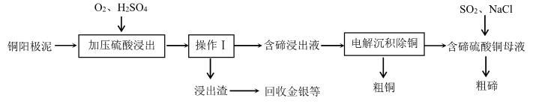

已知TeOSO4为正盐。

（1）已知此工艺中“加压硫酸浸出”过程中会发生以下化学反应：Cu2Te+2O2=2CuO+TeO2；

TeO2+H2SO4=TeOSO4+H2O。“含碲浸出液”的溶质成分除了TeOSO4外，主要是_____(填化学式)。

（2）操作I的分离方法是___________

（3）“电解沉积除铜”时，将“含碲浸出液”置于电解槽中，铜、碲沉淀的关系如下图。电解初级阶段阴极的主要电极反应式是____________________________。

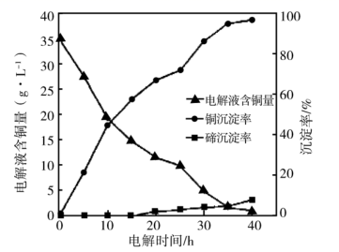

（4）通过图像分析，你认为工业上该过程持续的时段最好是________。

A．20h B．30h C．35h. D．40h

（5）向“含碲硫酸铜母液”通入SO2并加入NaCl反应一段时间后，Te(IV)浓度从6.72gL-1下降到0.10gL-1，该过程生成粗碲的离子方程式:_____________________

（6）25°C时，亚碲酸(H2TeO3)的*K*a1=1×10-3，*K*a2=2×10-8。

①0.1mol∙L-1H2TeO3电离度α约为_________。(α=×100%)

②0.lmol∙L-1的NaHTeO3溶液中，下列粒子的物质的量浓度关系正确的是______。

A．c(Na+)＞c()＞c(OH-)＞c(H2TeO3)＞c(H+)

B．c(Na+)+c(H+)=c()+c()+c(OH-)

C．c(Na+)=c()+c()+c(H2TeO3)

D．c(H+)+c(H2TeO3)=c(OH-)+c()

【答案】（1）CuSO4 （2）过滤

（3）Cu2++2e-=Cu （4）C

（5）+2SO2+3H2O=Te↓+2+6H＋

（6）10% CD

【解析】

【分析】

以铜阳极泥(主要成分除含Cu、Te外，还有少量Ag和Au)为原料，加压硫酸浸出，得到浸出液的溶质含有TeOSO4、CuSO4，通过电解除铜，在含碲硫酸铜母液中能SO2、及加氯化钠，得粗碲，据此分析。

【详解】

（1）已知此工艺中“加压硫酸浸出”过程中会发生以下化学反应：Cu2Te+2O2=2CuO+TeO2；

TeO2+H2SO4=TeOSO4+H2O。“含碲浸出液”的溶质成分除了TeOSO4外，还有CuO和硫酸反应生成了硫酸铜，化学式为：CuSO4；

（2）经操作I分离后得到含碲浸出液和浸出渣，操作I的分离方法是过滤；

（3）电解初级阶段电解液中含铜量在减小，溶液中的铜离子浓度在减小，说明主要是铜离子在沉淀，阴极的主要电极反应式是Cu2++2e-=Cu；

（4）通过图像分析，35h 前铜的沉淀量较低，35h时，铜沉淀率较高，碲沉淀率较低，电解液含铜量较小，35h后，碲沉淀量升高，故工业上该过程持续的时段最好是35h；

（5）向“含碲硫酸铜母液”通入SO2并加入NaCl反应一段时间后，Te(IV)浓度从6.72gL-1下降到0.10gL-1，该过程是Te(IV)被二氧化硫还原为粗碲，二氧化硫被氧化成硫酸根，根据电荷守恒和质量守恒写出生成粗碲的离子方程式：+2SO2+3H2O=Te↓+2+6H＋；

（6）①25°C时，亚碲酸(H2TeO3)的*K*a1=1×10-3，*K*a2=2×10-8，电离以第一步电离为主，H2TeO3⇌H++，*K*a1===10-3， =10-2mol/L，0.1mol/LH2TeO3的电离度 *a* 约为：=10%；

②A．NaHTeO3的溶液中存在电离和水解平衡，水解平衡常数*K*h====10-11＜*K*a2=2×10-8，说明水解程度小于其电离程度，溶液显酸性，则*c*(Na+)＞*c*()＞*c*(H+)＞*c*(H2TeO3)＞*c*(OH-)，故A错误；

B．根据电荷守恒：*c*(Na+)+*c*(H+)=*c*()+2*c*()+*c*(OH-)，故B错误；

C．根据物料守恒：*c*(Na+)=*c*()+*c*()+*c*(H2TeO3)，故C正确；

D．根据质子守恒：*c*(H+)+*c*(H2TeO3)=*c*(OH-)+*c*()，故D正确；

答案选CD。

【点睛】

亚碲酸(H2TeO3)的*K*a1=1×10-3，*K*a2=2×10-8，电离以第一步电离为主，为易错点。

17．（2020·湖南衡阳市一中高三月考）用含锂废渣（主要金属元素的含量：Li：3.50%，Ni：6.55%，Ca：6.41%，Mg：13.24%)制备Li2CO3，并用其制备锂电池的正极材料LiFePO4。部分工艺流程如下：

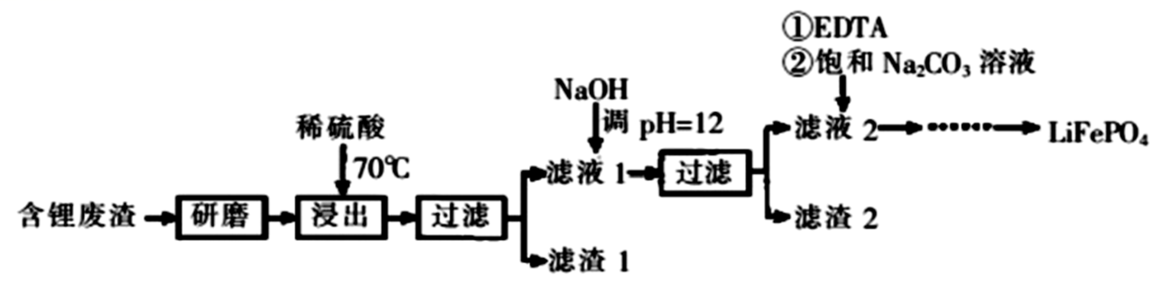

资料：i滤液1、滤液2中部分离子浓度(g·L－1)

|  |  |  |  |  |
| --- | --- | --- | --- | --- |
|  | Li＋ | Ni2＋ | Ca2＋ | Mg2＋ |
| 滤液1 | 22.72 | 20.68 | 0.36 | 60.18 |
| 滤液2 | 21.94 | 7.7×10－3 | 0.08 | 0.78×10－3 |

ii．EDTA能和某些二价金属离子形成稳定的水溶性络合物

iii．某些物质的溶解度（S）

|  |  |  |  |  |  |
| --- | --- | --- | --- | --- | --- |
| T/℃ | 20 | 40 | 60 | 80 | 100 |
| S(Li2CO3)/g | 1.33 | 1.17 | 1.01 | 0.85 | 0.72 |
| S(Li2SO4)/g | 34.7 | 33.6 | 32.7 | 31.7 | 30.9 |

I.制备Li2CO3粗品

（1）上述流程中为加快化学反应速率而采取的措施是_______________（任写一条）。

（2）滤渣1的主要成分有_____________。

（3）向滤液2中先加入EDTA，再加入饱和Na2CO3溶液，90℃充分反应后，分离出固体Li2CO3粗品的操作是_____________________________________。

（4）处理lkg含锂3.50%的废渣，锂的浸出率为a，Li+转化为Li2CO3的转化率为b，则粗品中含Li2CO3的质量是________g。（摩尔质量：Li：7 g/mol，Li2CO3：74 g/mol)

II.纯化Li2CO3粗品

（5）将Li2CO3转化为LiHCO3后，用阳离子交换膜法电解LiHCO3溶液制备高纯度的LiOH，再转化得电池级Li2CO3。电解原理如图所示，阴极的电极反应式是：______________________________。

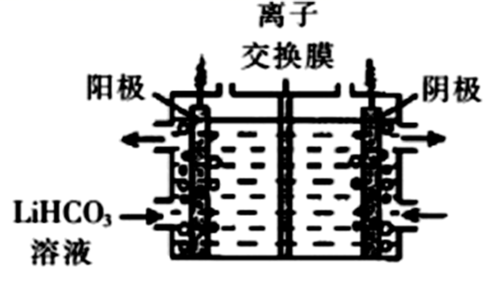

Ⅲ.制备LiFePO4

（6）将电池级Li2CO3和C、FePO4高温下反应，生成LiFePO4和一种可燃性气体，该反应的化学方程式是__________________________________________。

【答案】（1）研磨、加热、增大硫酸浓度（任写一点） （2）CaSO4

（3）趁热过滤 （4）185ab

（5）2H2O+2e-=2OH-+H2↑

（6）Li2CO3+2C+2FePO4figure2LiFePO4+3CO↑

【解析】

【分析】

根据流程：将含锂废渣研磨后，在70℃条件下用稀硫酸酸浸其中的金属离子，得到含有的Li+、Ni2+、Ca2+、Mg2+酸性溶液，其中部分Ca2+与硫酸根离子生成CaSO4沉淀，过滤，滤渣1主要是CaSO4；向滤液1中加入NaOH调节pH=12可沉淀溶液中的Ni2+、Ca2+、Mg2+，滤渣2主要为Ni(OH)2、Mg(OH)2还有极少量的Ca(OH)2；滤液2含有Li+，向滤液2中先加入EDTA，再加入饱和Na2CO3溶液，90℃充分反应后，得到沉淀，趁热过滤得到粗品Li2CO3，将Li2CO3转化为LiHCO3后，用隔膜法电解LiHCO3溶液制备高纯度的LiOH，再转化得电池级Li2CO3，将电池级Li2CO3和C、FePO4高温下反应：Li2CO3+2C+2FePO4figure2LiFePO4+3CO↑，据此分析作答。

【详解】

（1）流程中为加快化学反应速率而采取的措施有：将含锂废料研磨、70℃加热、适当增大硫酸的浓度；

（2）根据分析可知滤渣1的主要成分是CaSO4；

（3）根据表可知Li2CO3随温度的升高而降低，故90℃充分反应后，通过趁热过滤，可分离出固体Li2CO3粗品；

（4）l kg含锂3.50%的废渣，由于锂的浸出率为a，则浸出Li+的物质的量为*n*(Li+)==5a mol，由于Li+转化为Li2CO3的转化率为b，则粗品中含Li2CO3的质量是*m*(Li2CO3)=5a mol××b×74g/mol=185ab g；

（5）根据电解图，阳极失去电子发生氧化反应，放电离子为氢氧根离子，电极反应为：4OH--4e-=2H2O+O2↑；阴极上溶液中水电离产生的氢离子放电，电极反应式为：2H2O+2e-=2OH-+H2↑；

（6） Li2CO3和C、FePO4高温下反应，生成LiFePO4和一种可燃性气体，根据元素分析该气体为CO，则该反应的化学方程式为：Li2CO3+2C+2FePO4figure2LiFePO4+3CO↑。

【点睛】

本题考查了物质制备流程。涉及反应速率的影响因素、物质成分的判断、物质含量的计算及电化学知识。正确理解题干信息，充分利用已学知识，结合题目信息对流程的分析是本题的解题关键，需要学生在有扎实的基础知识的同时，还要有处理信息应用的能力。

18．（2020·安徽六安一中高三模拟）随着各类电动工具的推广使用，各种大功率电池的使用量越来越大，对废旧电池的资源化再利用日益重要。一种从废旧磷酸亚铁锂电池的正极材料（含LiFePO4、石墨粉和铝箔等）中综合回收锂元素、铁元素和磷元素等的工艺流程如图所示：

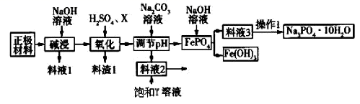

已知：

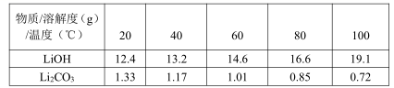

回答下列问题：

（1）进行碱浸的生产车间要有良好的通风条件，理由是____。

（2）从料液2中获得高纯锂化合物所用的Y和适宜的温度是（______）

A．NaOH20℃-40℃ 　 B．NaOH80℃-100℃

C．Na2CO320℃-40℃ 　　D．Na2CO360℃-80℃

（3）X可以是O2或另一种常用试剂，如___。当X是O2、生成物中磷元素主要以H2PO形式存在时，氧化过程中发生反应的离子方程式为___。

（4）调节pH的过程中，若Na2CO3溶液加入量过多，会导致磷元素沉淀率降低，其可能的原因是____，当Na2CO3溶液加入量适当时，该过程中发生反应的离子方程式为_____。

（5）从料液3中获得Na3PO4•10H2O的操作是____、洗涤、干燥。

（6）科学家很早就提出锂—空气电池的概念，它直接使用金属锂作电极，从空气中获得O2，和以LiFePO4作电极的锂离子电池相比，增大了电池的能量密度(指标之一是单位质量电池所储存的能量)。如图是某种锂-空气电池的装置示意图，放电时，下列说法不正确的是（______）

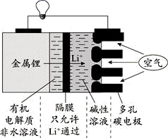

A．金属锂为负极

B．若隔膜被腐蚀，会影响该电池正常使用

C．多孔碳电极上发生的电极反应为：

O2+2H2O+4e-=4OH-

D．锂-空气电池能量密度大的原因之一是转移

等量电子时，金属锂比LiFePO4质量大。

【答案】（1）有可燃性气体生成 （2）D

（3）H2O2溶液 12H++4LiFePO4+O2=4Li++4Fe3++4H2PO4-+2H2O

（4）加入过多Na2CO3溶液，有一部分Fe3+会因形成Fe(OH)3沉淀而无法与PO结合 Fe3++H2PO+CO=FePO4+CO2↑+H2O

（5）蒸发浓缩、冷却结晶、过滤 （6）D

【解析】

【分析】

从废旧磷酸亚铁锂电池的正极材料（含LiFePO4、石墨粉和铝箔等）中综合回收锂元素、铁元素和磷元素，通过沉淀法分别将这几种元素回收，在此过程中涉及到碱浸、氧化、沉淀等操作，结合表格信息及流程图综合分析，如碱浸过程，有氢气产生，要注意可燃性气体的处理；氧化过程中需要加入氧化剂等，沉淀时要注意沉淀的最优条件选择，据此解答。

【详解】

（1）在碱浸过程中，有氢气生成，氢气有可燃性，故进行碱浸的生产车间要有良好的通风条件；

（2）要从料液2中获得高纯锂化合物，则可根据表格中的信息求解，含锂化合物的溶解度越小，越容易转化沉淀，故四个选项中沉淀溶解度最小的即可获得高纯锂化合物，故所用的Y和适宜的温度是Na2CO360℃-80℃，答案为D；

（3）X在氧化过程中加入，故X为氧化剂，可以是O2或另一种常用试剂，如H2O2溶液；当X是O2、生成物中磷元素主要以H2PO形式存在时，氧化过程中发生反应的离子方程式为：12H++4LiFePO4+O2=4Li++4Fe3++4H2PO4-+2H2O；

（4）调节pH的过程中，若Na2CO3溶液加入量过多，有一部分Fe3+会因形成Fe(OH)3沉淀而无法与PO结合，会导致磷元素沉淀率降低；当Na2CO3溶液加入量适当时，会生成FePO4沉淀，该过程中发生反应的离子方程式为：Fe3++H2PO+CO=FePO4+CO2↑+H2O；

（5）Na3PO4•10H2O带有结晶水，所以从料液3中获得该晶体的操作是蒸发浓缩、冷却结晶、过滤、洗涤、干燥；

（6）A．锂−空气电池是原电池，锂易失电子而作负极，故A正确；

B．若隔膜被腐蚀，则碱性溶液中的水将通过隔膜直接与锂反应，所以会影响该电池正常使用，故B正确；

C．正极多孔碳电极上氧气得电子发生还原反应，电极反应式为，故C正确；

D．转移等量电子时，金属锂比LiFePO4质量小，所以锂−空气电池能量密度大，故D错误；

答案为D。

19．（2020·黑龙江双鸭山一中高三开学考试）某矿渣的成分为主要为Cu2O还有少量的Al2O3、Fe2O3、FeO、SiO2，工业上用该矿渣获取铜和胆矾的操作流程如图：

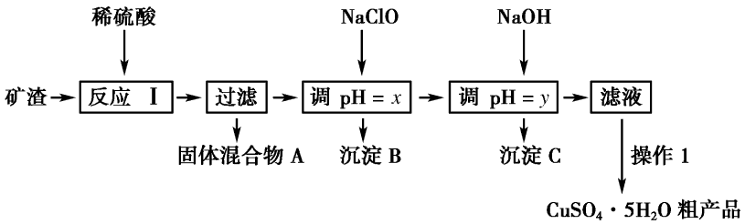

已知：①Cu2O＋2H+=Cu＋Cu2+＋H2O。

②部分阳离子以氢氧化物形式沉淀时溶液的pH如下表所示：

|  |  |  |  |  |
| --- | --- | --- | --- | --- |
| 沉淀物 | Cu(OH)2 | Al(OH)3 | Fe(OH)3 | Fe(OH)2 |
| 开始沉淀pH | 5.4 | 4.0 | 2.7 | 5.8 |
| 沉淀完全pH | 6.7 | 5.2 | 3.7 | 8.8 |

（1）为了加快反应I的速率，可以采取的措施是__(任写1条)。

（2）固体混合物A中的成分是__。

（3）反应I完成后，铁元素的存在形式为__(填离子符号)；

（4）操作1主要包括：__、__、__。洗涤CuSO4·5H2O粗产品不能用大量水洗，而用冰水洗涤。原因是__。

（5）用NaClO调pH可以生成沉淀B，利用题中所给信息分析沉淀B为__，该反应中氧化剂与还原剂的物质的量之比为__。

（6）用NaOH调pH可以生成沉淀C，利用题中所给信息分析y的范围为__。

【答案】（1）适当升高温度；不断搅拌；将矿渣粉碎；适当增大硫酸的浓度等

（2）SiO2、Cu （3）Fe2+

（4）蒸发浓缩 冷却结晶 过滤 冰水既可以洗去晶体表面的杂质离子，又可以减少晶体的损失 Fe(OH)3

（5） 1：2

（6）5.2≤pH<5.4

【解析】

【分析】

矿渣的成分为主要为Cu2O还有少量的Al2O3、Fe2O3、FeO、SiO2，加入稀硫酸经过反应I、过滤后得到的溶液中主要含有CuSO4、Al2(SO4)3、FeSO4，固体混合物A中主要成分为Cu和SiO2，滤液中加入NaClO可将Fe2+氧化为Fe3+并调节pH至3.7≤pH<4.0，将Fe3+沉淀，再加入NaOH调节pH至5.2≤pH<5.4，将Al3+沉淀，滤液再经过蒸发浓缩、冷却结晶、过滤得到CuSO4·5H2O粗产品，据此分析解答问题。

【详解】

（1）于矿渣为固体，为了加快反应的速率，可以将固体粉碎，也可以适当升高反应的温度，或适当增大反应物H2SO4浓度等，答案：适当升高温度；不断搅拌；将矿渣粉碎；适当增大硫酸的浓度等；

（2）根据题给已知①和固体A为混合物，加入稀硫酸发生的反应I有：Cu2O+H2SO4=Cu+CuSO4+H2O、Al2O3+3H2SO4=Al2(SO4)3+3H2O、Fe2O3+3H2SO4=Fe2(SO4)3+3H2O、FeO+H2SO4=FeSO4+H2O、Cu+Fe2(SO4)3=CuSO4+2FeSO4，SiO2是酸性氧化物，不能与硫酸发生反应，因此发生反I后过滤出的固体混合物A中的成分是SiO2和Cu，答案：SiO2、Cu；

（3）根据上述分析，固体混合物A中有Cu，则反应I完成后，铁元素的存在形式为Fe2+，答案：Fe2+；

（4）从硫酸铜溶液中制取硫酸铜晶体的操作主要包括：蒸发浓缩、冷却结晶、过滤等；由于CuSO4溶解于水，且温度越高，溶解度越大，若用冰水既可以洗去晶体表面的杂质离子，又可以减少晶体的损失，答案：蒸发浓缩；冷却结晶；过滤；冰水既可以洗去晶体表面的杂质离子，又可以减少晶体的损失；

（5）NaClO具有强氧化性，Fe2+具有还原性，生成沉淀B为Fe(OH)3，该反应的离子方程式为2Fe2++ClO-+5H2O===2Fe(OH)3↓+Cl-+4H+，所以沉淀B为Fe(OH)3，该反应中Fe元素的化合价由+2价升至+3价，Fe2+为还原剂，ClO-为氧化剂，Cl元素的化合价由+1价降至-1价，根据得失电子守恒，氧化剂与还原剂物质的量之比为1：2，答案；Fe(OH)3；1：2；

（6）结合表格数据，Al3+完全沉淀时的pH为5.2，而Cu2+开始沉淀的pH为5.4，加入NaOH调节pH至5.2≤pH<5.4，将Al3+沉淀，而Cu2+不沉淀，答案：5.2≤pH<5.4。

【点睛】

常见的金属阳离子以氢氧化物沉淀时需要调节溶液的pH，为了使其完全沉淀，调节pH一般从该离子沉淀时pH的上限开始，但不能超过溶液中要保留金属阳离子沉淀开始时pH的下限。

20．（2020·黑龙江哈尔滨市第六中学校高三开学考试）某油脂厂废弃的油脂加氢镍催化剂主要含金属Ni、Al、Fe及其氧化物，还有少量其他不溶性物质。采用如图工艺流程回收其中的镍制备硫酸镍晶体(NiSO4·7H2O)：

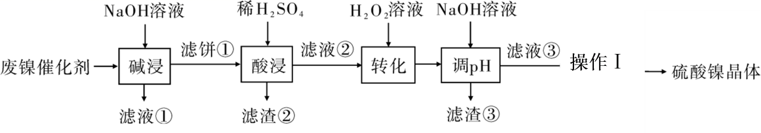

溶液中金属离子开始沉淀和完全沉淀的pH如表所示：

|  |  |  |  |  |
| --- | --- | --- | --- | --- |
| 金属离子 | Ni2+ | Al3+ | Fe3+ | Fe2+ |
| 开始沉淀时的pH | 6.2 | 3.7 | 2.2 | 7.5 |
| 沉淀完全时的pH | 8.7 | 4.7 | 3.2 | 9.0 |

回答下列问题：

（1）“碱浸”中NaOH的两个作用分别是_________。为回收金属，用稀硫酸将“滤液①”调为中性，生成沉淀。写出该反应的离子方程式________。

（2）“滤液②”中含有的金属离子是_______。

（3）“转化”中发生的离子方程式为_______，若工艺流程改为先“调pH”后“转化”，即：

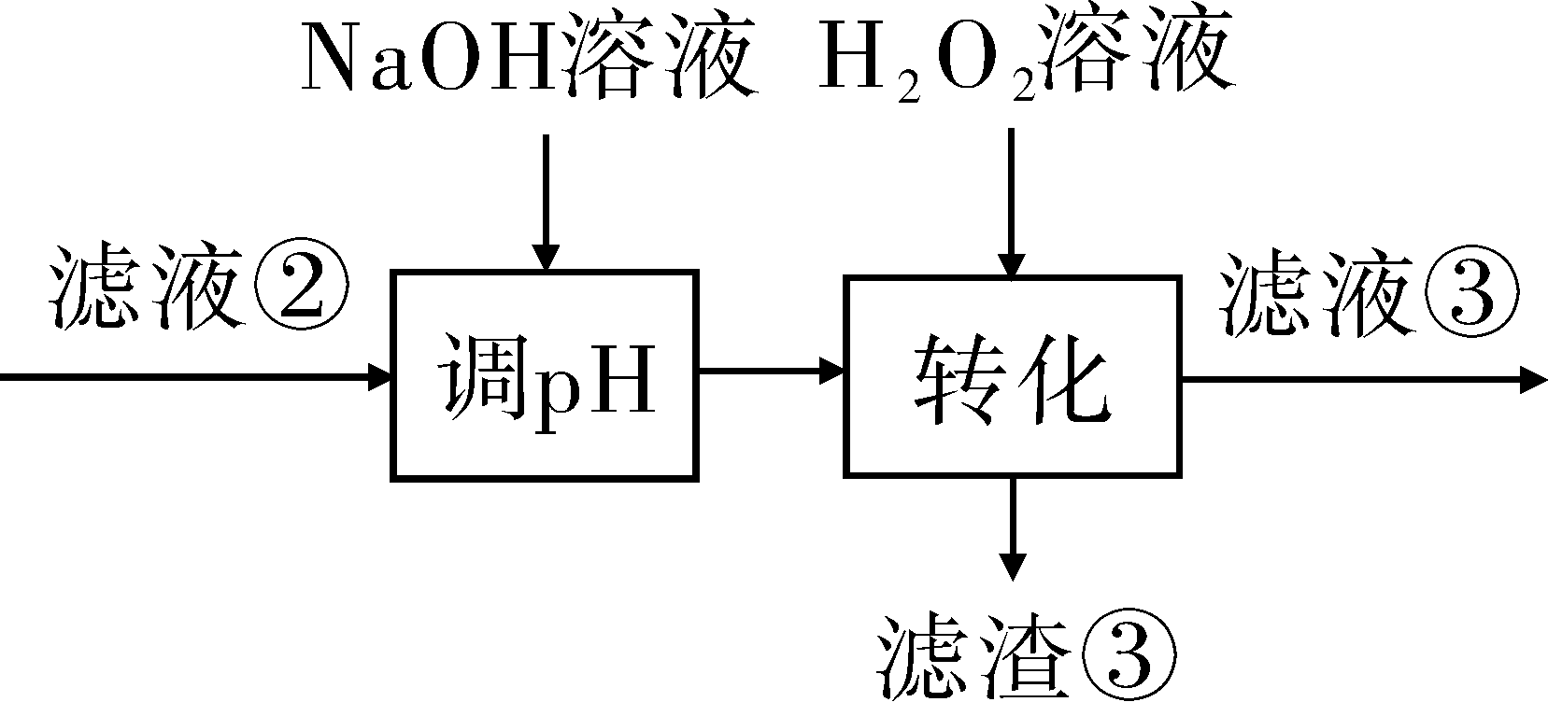

“滤液③”中可能含有的杂质离子为_________。

（4）“转化”后加NaOH溶液“调pH”应控制的pH范围是_____；操作Ⅰ的具体操作是_____。

（5）硫酸镍在强碱溶液中用NaClO氧化，可沉淀出能用作镍镉电池正极材料的NiOOH。写出该反应的离子方程式________。

（6）将分离出硫酸镍晶体后的母液收集、循环使用，其意义是________。

【答案】（1）除去油脂，溶解铝及其氧化物 AlO2-+H++H2O =Al(OH)3↓ （2）Ni2+、Fe2+、Fe3+

（3）2Fe2++H2O2+2H+=2Fe3++2H2O Fe3+

（4）3.2~6.2 蒸发浓缩、冷却结晶、过滤、洗涤、干燥

（5）2Ni2++ClO−+4OH−=2NiOOH↓+ Cl−+H2O （6）提高镍回收率

【解析】

【分析】

由工艺流程分析可得，向废镍催化剂中加入NaOH溶液进行碱浸，可除去油脂，并发生反应2Al+2NaOH+2H2O=2NaAlO2+3H2↑、2Al2O3+4NaOH=4NaAlO2+2H2O，将Al及其氧化物溶解，得到的滤液①含有NaAlO2，滤饼①为Ni、Fe及其氧化物和少量其他不溶性杂质，加稀H2SO4酸浸后得到含有Ni2+、Fe2+、Fe3+的滤液②，Fe2+经H2O2氧化为Fe3+后，加入NaOH调节pH使Fe3+转化为Fe(OH)3沉淀除去，再控制pH浓缩结晶得到硫酸镍的晶体。

【详解】

（1）油脂在碱性溶液中完全水解为高级脂肪酸钠和甘油，发生反应2Al+2NaOH+2H2O=2NaAlO2+3H2↑、2Al2O3+4NaOH=4NaAlO2+2H2O，将Al及其氧化物溶解，“碱浸”中NaOH的两个作用分别是除去油脂，溶解铝及其氧化物；“滤液①”含有AlO2-，用稀硫酸将“滤液①”调为中性，AlO2-生成氢氧化铝沉淀，该反应的离子方程式是AlO2-+H++H2O =Al(OH)3↓；

（2） 滤饼①为Ni、Fe及其氧化物和少量其他不溶性杂质，加稀H2SO4酸浸后得到含有Ni2+、Fe2+、Fe3+的滤液②，“滤液②”中含有的金属离子是Ni2+、Fe2+、Fe3+；

（3）“转化”是Fe2+被H2O2氧化为Fe3+，反应的离子方程式为2Fe2++H2O2+2H+=2Fe3++2H2O，

若将工艺流程改为先“调pH”后“转化”，会使调pH过滤后的溶液中含有Fe2+，则滤液③中可能含有转化生成的Fe3+；

（4）由上述表格可知，Ni2+开始沉淀时的pH=6.2，Fe3+完全沉淀的pH为3.2，要保证Fe3+完全沉淀而Ni2+不沉淀， “调节pH”应控制的pH范围是3.26.2；硫酸镍溶液蒸发浓缩、冷却结晶、过滤、洗涤、干燥可得硫酸镍晶体(NiSO4·7H2O)，所以操作Ⅰ的具体操作蒸发浓缩、冷却结晶、过滤、洗涤、干燥；

（5） Ni2+在强碱溶液中被NaClO氧化为NiOOH，NaClO被还原为Cl−，根据氧化还原得失电子守恒，该反应的离子方程式2Ni2++ClO−+4OH−=2NiOOH↓+ Cl−+H2O；

（6）分离出硫酸镍晶体后的母液中还含有Ni2+，可将其收集、循环使用，从而提高镍的回收率。

【点睛】

本题主要考查金属及其化合物的性质、氧化还原离子反应方程式的书写等，需要学生具有很好的综合迁移能力，解答关键在于正确分析出工艺流程原理。

21．（2020·辽宁高三二模）高纯硅是制作光伏电池的关键材料，如图是一种生产高纯硅的工艺流程示意图：

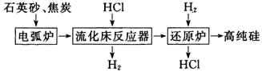

已知：①流化床反应器主反应：；

②还原炉妒主反应：；

③极易水解：。

回答下列问题：

（1）石英砂的主要成分为，是一种酸性氧化物，能与烧碱反应生成盐和水，下列物质中也能与烧碱反应生成盐和水的是______(填标号)

A． B． C． D．

还能在一种常见的酸中溶解，生成一种气态含硅物质，这种酸的电子式为________。

（2）电弧炉中生成粗硅，反应的化学方程式为_____________。若电弧炉中焦炭过量，还会有生成，石英砂和焦炭生成的反应中，氧化剂和还原剂的物质的量之比为___________。

（3）整个操作流程都需隔绝空气，原因是_____________(答出两条即可)。

（4）流化床反应器中除外，还可能发生副反应，生成其他含硅化合物(如、、等)，可以用分馏的方法加以分离，该操作方法的理论依据是________________。

（5）上述操作流程中可以循环利用的物质是________________。

【答案】（1）BD figure （2） 

（3）防止发生水解、防止硅被氧化、防止氢气与氧气反应而发生爆炸

（4）各组分沸点相差较大

（5）、

【解析】

【分析】

石英砂和焦炭在电弧炉中反应产生含SiC、C等杂质的粗硅，在流化床反应器中将硅转化为SiHCl3，在还原炉中用氢气将SiHCl3还原得高纯硅。

【详解】

（1）A．铝与氢氧化钠溶液反应产生偏铝酸钠和氢气，故A不符合题意；  
B．氧化铝与氢氧化钠溶液反应产生偏铝酸钠和水，故B符合题意；  
C．氧化铜与氢氧化钠溶液不反应，故C不符合题意；  
D．碳酸氢钠与氢氧化钠溶液反应产生碳酸钠和水，故D符合题意；

SiO2还能在一种常见的酸中溶解，生成一种气态含硅物质，这种酸为HF，HF属于共价化合物，其电子式为figure；

故答案为：BD；figure；

（2）二氧化硅与碳在高温下反应生成粗硅和CO，对应的化学方程式为，石英砂和焦炭生成SiC的反应为SiO2+3CSiC+3CO↑，C元素化合价由0价降低为-4价，由0价升高为价，C既是氧化剂又是还原剂，根据氧化还原规则，氧化剂和还原剂的物质的量之比为1:2，故答案为：；1:2；

（3）根据上述流程以及相关信息可知SiHCl3极易水解，反应过程中会产生氢气，而空气中含有氧气和水蒸气，因此整个操作流程都需隔绝空气，原因是防止SiHCl3发生水解，防止硅被氧化、防止氢气与氧气反应而发生爆炸，故答案为：防止发生水解、防止硅被氧化、防止氢气与氧气反应而发生爆炸；

（4）分馏或蒸馏主要是通过互溶液体混合物沸点不同进行物质分离的方法，因此分馏操作的理论依据是各组分沸点相差较大，故答案为：各组分沸点相差较大；

（5）根据流程转化分析可知上述操作流程中可以循环利用的物质是H2、HCl，故答案为：H2、HCl。

22．（2020·山东日照高三模拟）锑(Sb)广泛用于生产各种阻燃剂、陶瓷、半导体元件、医药及化工等领域。以辉锑矿(主要成分为的Sb2S3，还含有As2S5、PbS、CuO和SiO2等)为原料制备金属锑，其一种工艺流程如下：

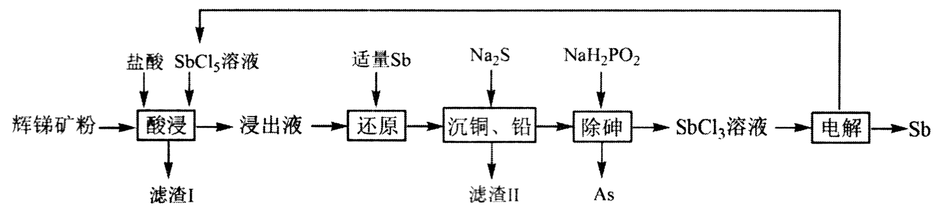

已知：I．浸出液主要含盐酸和SbC13，还含SbC15、CuC12、AsC13和PbC12等杂质。

II．25℃时，*K*sp(CuS)=1.0×10-36，*K*sp(PbS)=9.0×10-29。

回答下列问题：

（1）“酸浸”过程中SbC15和Sb2S3发生反应有一种单质和还原产物SbC13生成，则滤渣I的成分是_______________(填化学式)。

（2）写出“还原”反应的化学方程式_____________________。

（3）已知浸出液中*c*(Cu2+)=0.0lmol·L-1、*c*(Pb2+)=0.10mol·L-1。在沉淀铜、铅过程中，缓慢滴加极稀的硫化钠溶液，先产生的沉淀是_____________(填化学式)；当CuS、PbS共沉时，=_________。

（4）在“除砷”过程中，氧化产物为H3PO4，则该反应中氧化剂、还原剂的物质的量之比为__________________。

（5）在“电解”过程中，以惰性材料为电极，阳极的电极反应式为___________________，继而发生反应_________________(写出离子方程式)以实现溶液中Sb元素的循环使用。“电解”中单位时间内锑的产率与电压大小关系如图所示。当电压超过U0V时，单位时间内产率降低的原因可能是________________。

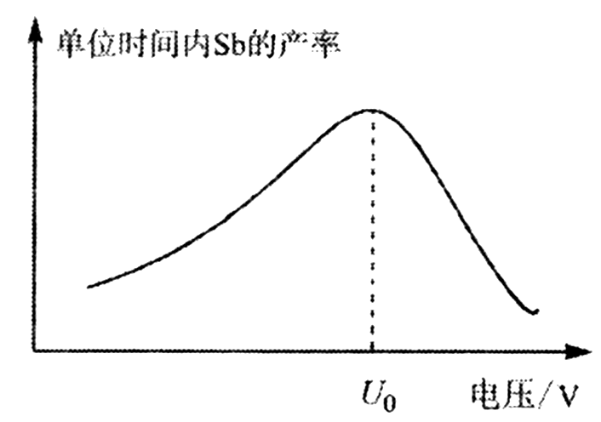

【答案】（1）S、SiO2

（2）3SbCl5+2Sb=5SbCl3

（3）CuS 9.0×107 （4） 4:3

（5）2Cl--2e-=Cl2 Sb3+-2e-=Sb5+ H+参与了电极反应

【解析】

【分析】

由工艺流程可知，辉锑矿粉经盐酸、五氯化锑溶液浸取后，过滤，向浸出液中加入适量的锑粉把过量的五氯化锑还原，然后再加入适量的硫化钠把溶液中的铜离子和铅离子沉淀，过滤，再向滤液中加入NaH2PO2除砷，得到三氯化锑溶液，电解该溶液得到锑和五氯化锑，五氯化锑循环利用。

【详解】

（1）根据浸出液成分可知，“酸浸”过程中SbC15和Sb2S3反应有S和SbC13生成，则滤渣I的成分是S、SiO2。

（2）“还原”过程中Sb将SbCl5还原为SbCl3，反应的化学方程式3SbCl5+2Sb=5SbCl3。

（3）浸出液中*c*(Cu2+)=0.01 mol·L-1、*c*(Pb2+)=0.10 mol·L-1，常温下，*K*sp(CuS)=1.0×10-36，铜离子开始沉淀需要的硫离子浓度为1.010-34mol/L；*K*sp(PbS)=9.0×10-29，铅离子开始沉淀需要的硫离子浓度为9.010-28mol/L；故在沉淀铜、铅过程中，缓慢滴加极稀的硫化钠溶液，先产生的沉淀是CuS；当CuS、PbS共沉时，。

（4） 在“除砷”过程中，NaH2PO2是还原剂，其氧化产物为H3PO4，P的化合价由+1升高到+5，而As的化合价由+3降到0，根据得失电子守恒，该反应中氧化剂、还原剂的物质的量之比4:3。。

（5） 在“电解”过程中，以惰性材料为电极，阳极发生氧化反应，阳极的电极反应式为2Cl--2e-=Cl2，继而发生反应Sb3+-2e-=Sb5+；由“电解”中锑的产率与电压大小关系示意图可知，当电压超过U0V时，锑的产率降低，其原因可能是H＋参与了电极反应。